INSTITUTO PROFESIONAL AIEP

Escuela de Informática y Telecomunicaciones
Carrera: Programación y Análisis de Sistemas

Sistema de Gestión de IP y MAC Integrado con Nmap y Pi-hole para Redes Locales

alumno: Charlie Bailey Moya
Profesor: victor Valderrama
Semana:10-12-2025

Año: 2025

Concepción, Chile

Introducción

El presente informe final documenta el desarrollo completo del Sistema de Gestión IP/MAC Integrado con Nmap y Pi-hole, una solución tecnológica orientada a automatizar la supervisión, trazabilidad y control de dispositivos conectados a redes locales en diferentes entornos, tanto educativos como empresariales, institucionales y comunitarios.
El proyecto surge como respuesta a una necesidad transversal: contar con una herramienta de bajo costo, segura y flexible que permita detectar, registrar y monitorear en tiempo real los dispositivos y el tráfico DNS dentro de una red, previniendo conflictos de IP, accesos no autorizados y pérdidas de rendimiento.
Para ello, se integraron dos tecnologías open source ampliamente reconocidas:
- Nmap, para el escaneo activo y detección de direcciones IP, MAC y fabricantes.
- Pi-hole, para el registro y filtrado de consultas DNS en tiempo real.
Ambas se combinan dentro de una aplicación web desarrollada en PHP, MySQL, JavaScript, HTML y CSS, generando una plataforma que centraliza información crítica y mejora la eficiencia operativa del administrador de red.
El informe detalla cada una de las etapas de desarrollo bajo la metodología SCRUM, abarcando desde la definición de requerimientos y diseño del modelo de datos hasta la implementación, validación y documentación final.
El resultado es un sistema robusto, modular y adaptable a múltiples escenarios de aplicación: instituciones educativas, pequeñas y medianas empresas (PyMEs), redes corporativas, coworks, laboratorios informáticos y entornos de innovación tecnológica.
Además de su valor funcional, este proyecto refuerza los principios del software libre, fomentando la autonomía tecnológica, la transparencia y la reutilización de conocimiento. Con ello, se demuestra que es posible desarrollar soluciones profesionales y sostenibles sin depender de software propietario, beneficiando tanto a organizaciones como a comunidades que buscan fortalecer su infraestructura tecnológica.

1. Planteamiento del Problema
En la actualidad, las redes locales ya sean en oficinas, PYMES, laboratorios, instituciones o incluso hogares experimentan un crecimiento constante en la cantidad de dispositivos conectados, como computadores, notebooks, tablets, celulares, impresoras y equipos IoT.
A medida que la red se amplía, la gestión de direcciones IP y direcciones MAC se vuelve más compleja y propensa a errores.
Muchas organizaciones carecen de un control centralizado sobre qué dispositivos están conectados, a quién pertenecen o qué actividad generan.
Esto provoca conflictos de IP, saturación de direcciones disponibles, baja en el rendimiento de la red y falta de trazabilidad sobre los equipos conectados.
Además, los administradores de red suelen depender de planillas manuales o herramientas aisladas que no se actualizan automáticamente, dificultando la toma de decisiones y el monitoreo en tiempo real.
Por tanto, surge la necesidad de desarrollar una herramienta de gestión automatizada que permita detectar, registrar y controlar de forma dinámica las direcciones IP y MAC activas en una red, optimizando la administración de recursos y mejorando la seguridad y eficiencia del entorno.

🎯 2. Objetivo General
(formato SMART Diseñar e implementar un sistema de gestión de IP y MAC integrando Nmap y Pi-hole para monitorear, controlar y optimizar el uso de direcciones IP en redes locales, alcanzando un registro automatizado del 90% de los dispositivos activos dentro del rango configurado antes de diciembre de 2025.

Objetivos Específicos según los Criterios SMART

Nº | Objetivo Específico | Específico | Medible | Alcanzable | Relevante | Temporal
1 | Analizar distintos tipos de redes locales (hogar, oficina, PyME o laboratorio) para identificar necesidades de control y monitoreo. | Determinar características y problemas comunes en diferentes redes. | Informe con 3 tipos de redes y 5 problemas detectados. | Realizable mediante análisis técnico y observación directa. | Permite definir los requerimientos del sistema. | Se completará el análisis antes de octubre de 2025
2 | Diseñar e implementar una base de datos en MySQL y una interfaz web en PHP para registrar IP, MAC y usuarios. | Crear una base de datos y un sistema de gestión funcional. | 4 tablas operativas y un CRUD funcional en la interfaz. | Factible con PHP, MySQL y XAMPP. | Es la base del sistema de gestión de red. | El desarrollo se realizará hasta noviembre de 2025.
3 | Integrar la herramienta Nmap al sistema para detectar automáticamente dispositivos activos. | Automatizar la detección de dispositivos en la red. | Identificación del 90% de equipos activos. | Posible con comandos Nmap y PHP (exec() y XML). | Aporta automatización y reduce errores. | Se completará antes de noviembre de 2025.
4 | Incorporar compatibilidad con Pi-hole para registrar dominios consultados por IP. | Conectar Pi-hole con el sistema para importar logs DNS. | Almacenar al menos 1.000 consultas DNS diarias. | Viable con script PHP que lea los registros de Pi-hole. | Mejora la trazabilidad y control de red. | Se implementará antes de diciembre de 2025.
5 | Evaluar el rendimiento y escalabilidad del sistema en distintos entornos. | Medir precisión y tiempo de respuesta del sistema. | ≥90% de detección y ≤10 segundos por escaneo. | Alcanzable con pruebas controladas y ajustes de código. | Garantiza la eficiencia y estabilidad final. | Se evaluará y documentará antes de diciembre de 2025.

💡 4. Aporte Innovador
El sistema propuesto se diferencia por su carácter general y adaptable: puede ser implementado en cualquier red local, sin importar su tamaño o tipo, gracias al uso de herramientas de software libre y multiplataforma.
La innovación radica en:
- Automatizar la detección y registro de equipos conectados a la red usando Nmap.
- Combinar la información del inventario (IP, MAC, hostname) con los datos de navegación de Pi-hole, generando una trazabilidad completa de actividad por dispositivo.
- Integrar todo en una interfaz web simple, visual y centralizada, sin depender de soluciones costosas o de código cerrado.
- Adaptarse a distintos contextos (PYMES, laboratorios, instituciones educativas o redes domésticas) sin requerir hardware adicional.
En síntesis, el sistema entrega una solución automática, flexible y sustentable para el control y optimización de redes locales.

💡 Reflexión sobre Software Libre (con enfoque Catedral vs Bazar)

El uso de software libre representa una oportunidad para democratizar el acceso a la tecnología, reducir costos y fomentar la independencia digital en organizaciones y comunidades.
En este proyecto se utilizan herramientas abiertas como Nmap, Pi-hole, PHP, MySQL, HTML y CSS, que encarnan los principios del modelo “Bazar” descrito por Eric S. Raymond.
El modelo de la Catedral simboliza el desarrollo cerrado y jerárquico, donde solo un grupo restringido controla el código, mientras que el Bazar refleja un entorno abierto donde múltiples desarrolladores colaboran libremente, compartiendo mejoras, corrigiendo errores y difundiendo conocimiento.
El sistema propuesto se alinea con el modelo del Bazar, porque:
-Usa herramientas de código abierto disponibles públicamente.
-Permite que cualquier usuario o técnico adapte y mejore el sistema según sus necesidades.
-Fomenta la colaboración y el aprendizaje colectivo, pilares del software libre.
-Contribuye a la transparencia y seguridad, ya que el código puede ser auditado por cualquier desarrollador.
-En resumen, adoptar el enfoque del Bazar en este proyecto no solo garantiza una herramienta accesible y flexible, sino que también promueve una cultura de cooperación, transparencia e innovación continua, principios fundamentales del movimiento del software libre.

⚖️ Licencia de Software
El proyecto se distribuirá bajo la Licencia MIT, que permite el uso, copia, modificación y distribución del software, siempre que se mantenga el reconocimiento del autor original.
Esta licencia fomenta la reutilización y adaptación libre del código, manteniendo el espíritu colaborativo del software libre.
Justificación :
Se eligió MIT porque ofrece libertad total para uso personal o comercial, sin imponer restricciones fuertes, y porque es ampliamente reconocida y aceptada por la comunidad de desarrolladores open source.

🔄 Diagrama de Procesos (Descripción del Flujo de Actividades)
A continuación, se describe el proceso general del sistema, representado en un Diagrama de Actividades:
- Inicio del sistema → El usuario (administrador de red) accede a la interfaz web.
- Ejecución del escaneo → Desde la interfaz, se activa un script PHP que ejecuta Nmap sobre el rango de red configurado (por ejemplo, 192.168.0.0/24).
- Lectura de resultados → El sistema analiza el archivo XML generado por Nmap, extrayendo la información de IP, MAC y nombre del host.
- Actualización de base de datos → Los datos se insertan o actualizan en la tabla dispositivos de MySQL.
- Integración con Pi-hole → Un segundo script (import_pihole.php) lee los registros DNS de Pi-hole y los asocia a las IP ya registradas, almacenando el historial en access_logs.
- Visualización de resultados → El usuario puede consultar desde la interfaz los equipos activos, su dirección MAC, nombre, usuario asignado y las últimas consultas DNS registradas.
- Cierre / mantenimiento → El sistema puede generar reportes o eliminar registros antiguos, optimizando el control del inventario de red.
Resultado:
Un flujo automatizado que mantiene actualizada la información de red sin intervención manual, reduciendo errores y permitiendo decisiones rápidas frente a incidentes o saturaciones.

📈 Resultados Esperados
Al finalizar el proyecto, se espera obtener un sistema funcional, estable y de libre distribución, capaz de:
- Detectar automáticamente los dispositivos activos en una red local.
- Registrar direcciones IP, MAC, nombre del host y usuario.
- Asociar el tráfico DNS proveniente de Pi-hole para análisis de actividad.
- Presentar toda la información en una interfaz web sencilla, intuitiva y accesible.
- Facilitar la administración de redes y prevenir conflictos de IP.
- Servir como modelo replicable para distintos entornos (hogares, PYMES o instituciones).

2. Metodología Aplicada
Se adoptó un enfoque híbrido entre Scrum y Cascada. Este método permite documentar formalmente cada etapa mientras se realizan ciclos iterativos de desarrollo y prueba.
Etapas principales:
- Análisis: levantamiento de requerimientos, modelado de procesos y tecnologías base.
- Diseño: definición del modelo entidad-relación (MER) y arquitectura MVC.
- Desarrollo: codificación modular PHP/MySQL y conexión con Nmap.
- Integración: lectura de registros Pi-hole y visualización de resultados.
- Pruebas: validación funcional, rendimiento y detección de fallos.
Herramientas empleadas:
- XAMPP (Apache, PHP, MySQL)
- phpMyAdmin (gestión BD)
- Nmap / Zenmap (escaneo de red)
- Pi-hole (logs DNS)
- GitHub (control de versiones, Issues, Kanban)
- Visual Studio Code (IDE principal)
- Docker decktop (contenedor para levantar pi-hole)

3. Análisis de Requerimientos

3.1 Requerimientos Funcionales (RF)

ID | Descripción | Propósito | Tipo | Prioridad | Responsable
RF01 | Configurar rango de red y rutas del sistema. | Define los parámetros para ejecutar Nmap y conectar Pi-hole. | Configuración | Alta | Administrador
RF02 | Autenticación y control de acceso por roles. | Permite acceso seguro y gestión de permisos (admin, lector). | Seguridad | Alta | Sistema
RF03 | Escaneo de red automático con Nmap. | Detecta y actualiza los dispositivos activos en la red. | Monitoreo | Alta | Sistema
RF04 | Registro de IP, MAC, hostname y usuario. | Mantiene inventario actualizado de dispositivos. | Registro | Alta | Sistema
RF05 | CRUD de dispositivos y gestión de usuarios. | Crear, editar, buscar o eliminar dispositivos y usuarios. | Gestión | Alta | Administrador
RF06 | Integración con Pi-hole para registrar consultas DNS. | Importa logs de consultas DNS asociadas a cada IP. | Integración | Alta | Sistema
RF07 | Visualización del historial DNS por IP. | Permite auditar las consultas DNS realizadas por dispositivo. | Reporte | Media | Operador
RF08 | Generación de reportes CSV/PDF. | Exporta registros e informes del sistema. | Exportación | Media | Administrador
RF09 | Dashboard con métricas globales y KPIs. | Muestra resúmenes visuales de actividad y uso de red. | Visualización | Alta | Administrador
RF10 | Registro de auditoría del sistema. | Guarda los eventos del sistema y operaciones realizadas. | Seguridad | Media | Sistema
RF11 | Identificación automática del fabricante (OUI). | Detecta fabricante del dispositivo mediante prefijo MAC. | Información | Media | Sistema
RF12 | Búsqueda avanzada de dispositivos. | Permite filtrar por nombre, IP, MAC o estado. | Usabilidad | Media | Operador
RF13 | Asignación de etiquetas a dispositivos. | Clasifica equipos por ubicación, área o tipo. | Clasificación | Media | Administrador
RF14 | Control de acceso simultáneo al panel. | Evita conflictos de sesión y sobrecarga del sistema. | Seguridad | Media | Sistema
RF15 | Copia de seguridad manual de la base de datos. | Permite realizar backups locales bajo demanda. | Mantenimiento | Media | Administrador
RF16 | Mostrar consultas DNS en tiempo real. | Permite observar el tráfico DNS actualizado cada poco segundo. | Integración | Alta | Sistema
RF17 | Actualización automática del dashboard (auto-refresh). | Refresca métricas sin recargar la página. | Usabilidad | Media | Sistema
RF18 | Filtrar consultas DNS por IP o dominio. | Facilita el análisis detallado del tráfico DNS. | Análisis | Media | Administrador

3.2 Requerimientos No Funcionales (RNF)

Código | Descripción | Propósito / Criterio de Calidad | Prioridad | Estado
RNF01 | Desarrollado con PHP 8, MySQL 8, HTML5 y CSS3. | Compatibilidad con entornos modernos. | Alta | Cumplido
RNF02 | Interfaz responsiva y accesible. | Usabilidad multiplataforma. | Alta | En desarrollo
RNF03 | Autenticación segura con password_hash(). | Protección de contraseñas. | Alta | Cumplido
RNF04 | Integración directa con logs de Pi-hole. | Interoperabilidad con sistema DNS. | Alta | En desarrollo
RNF05 | Ejecución de Nmap sin privilegios root. | Mejora seguridad y portabilidad. | Alta | Cumplido
RNF06 | Tiempo de respuesta <10s por rango. | Asegura eficiencia en escaneos. | Media | En prueba
RNF07 | Tolerancia a fallos de conexión. | Mantiene estabilidad operativa. | Alta | Cumplido
RNF08 | Registro de errores en archivo error.log. | Facilita mantenimiento. | Media | Cumplido
RNF09 | Arquitectura modular MVC simplificada. | Escalabilidad y mantenibilidad. | Alta | Cumplido
RNF10 | Licencia MIT. | Cumplimiento de software libre. | Media | Cumplido
RNF11 | Escalabilidad para distintas topologías. | Adaptabilidad a redes grandes. | Media | En desarrollo
RNF12 | Registro de actividad concurrente. | Consistencia multiusuario. | Alta | En desarrollo
RNF13 | Copias automáticas de respaldo (MySQL dump). | Seguridad de datos. | Alta | Planificado
RNF14 | Cumplimiento de accesibilidad (WCAG 2.1). | Inclusión digital. | Media | En desarrollo
RNF15 | Refresco automático con Ajax cada 30 segundos | Actualizar sin recargar | media | En desarrollo
RFN16 | Optimización de lectura del log (<1 segundos por ciclo) | rendimiento | alta | En prueba
RF17 | Compatibilidad completa con Docker Windows/Linux | portabilidad | alta | cumplida

Diseño del Sistema (MER)
Base de datos: gestion_ip_mac_v2
Tablas principales:
rol (id, nombre, nivel)
usuario (id, nombre, email, pass_hash, rol_id)
red (id, nombre, cidr, descripcion)
config (id, clave, valor, red_id)
vendor_oui (prefix, fabricante)
dispositivo (id, ip, nombre_pc, mac, mac_clean, mac_prefix, usuario_manual, fabricante_manual, red_id, ultima_actualizacion)
usuario_red (id, nombre, email, telefono, area, cargo, notas, creado_en, actualizado_en)
usuario_red_dispositivo (id, usuario_red_id, dispositivo_id, asignado desdé, asignado_hasta, notas)
access_logs (id, ip, mac, hostname, source, domain, ts, dia, dispositivo_id)
auditoria (id, usuario_id, accion, detalle, ts)
dns_logs (id, ip, dominio, tipo, contador, ts, dia, dispositivo_id)

Relaciones clave:
Relación | Cardinalidad | Descripción
usuario → rol | N:1 | Múltiples usuarios pueden compartir un mismo rol.
dispositivo → red | N:1 | Una red puede contener varios dispositivos.
dispositivo → vendor_oui | N:1 | Cada dispositivo pertenece a un fabricante según su prefijo MAC.
usuario_red_dispositivo → usuario_red | N:1 | Cada asignación pertenece a un usuario de red.
usuario_red_dispositivo → dispositivo | N:1 | Cada asignación vincula un usuario de red con un dispositivo.
dns_logs → dispositivo | N:1 | Cada dispositivo puede generar muchas consultas DNS.
auditoria → usuario | N:1 | Cada usuario del sistema genera registros de auditoría.
config → red | N:1 | Una red puede tener múltiples configuraciones asociadas.

DISEÑO MER

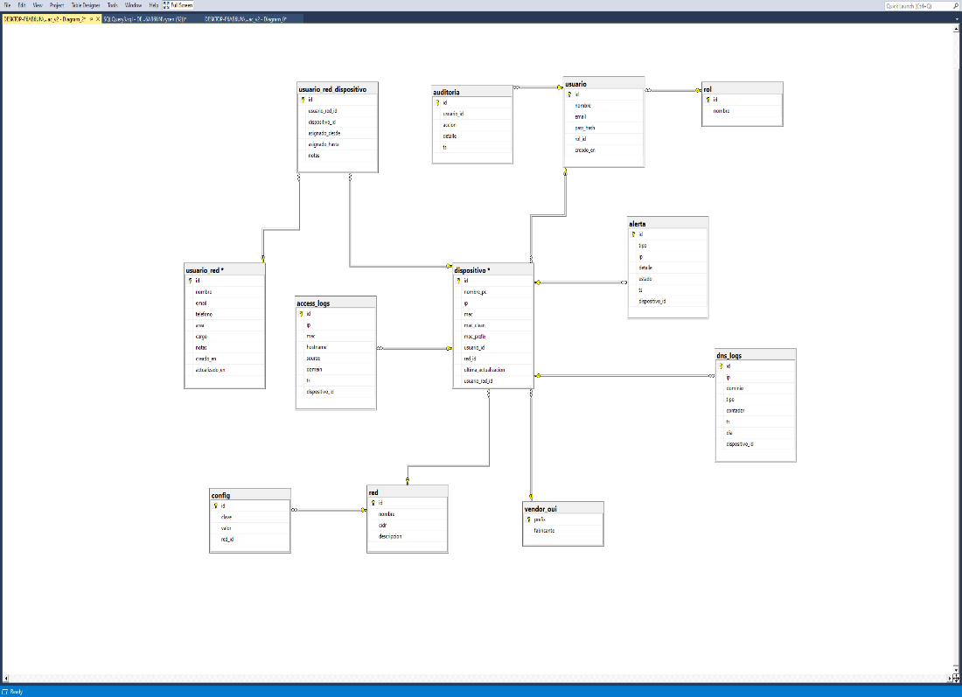

Casos de uso principales

ID | Caso de Uso | Actor | Descripción | Prioridad | Resultado Esperado
CU01 | Iniciar sesión | Usuario | Accede al sistema según su rol. | Alta | Autenticación validada.
CU02 | Configurar red | Administrador | Define rango IP, rutas y parámetros del sistema. | Alta | Configuración guardada.
CU03 | Escanear red | Administrador | Ejecuta Nmap para detectar dispositivos activos. | Alta | Dispositivos registrados.
CU04 | Ver dispositivos activos | Operador | Visualiza IP, MAC, usuario y fabricante. | Alta | Lista actualizada.
CU05 | Importar logs Pi-hole | Sistema | Importa consultas DNS sin duplicados. | Alta | Logs DNS guardados.
CU06 | Generar reportes | Administrador | Exporta información en CSV o PDF. | Media | Archivo generado.
CU07 | Registrar auditoría | Sistema | Guarda eventos de usuario y cambios. | Media | Registro actualizado.
CU08 | Buscar dispositivo | Operador | Filtra equipos por IP, nombre o MAC. | Media | Resultados correctos.
CU09 | Asignar usuario de red | Operador | Vincula usuario de red con dispositivo. | Alta | Asignación creada.
CU10 | Visualizar métricas globales | Administrador | Muestra KPIs de red y consultas DNS. | Alta | Dashboard actualizado.
CU11 | Eliminar dispositivo (soft delete) | Administrador | Marca un dispositivo como inactivo. | Media | Registro marcado correctamente.
CU12 | Exportar CSV (manual) | Administrador | Descarga archivo de reporte general. | Media | CSV descargado.
CU13 | Mostrar DNS en tiempo real | Sistema | Actualiza tabla DNS en vivo cada pocos segundos. | Alta | Consultas en tiempo real.

Diagrama de casos de uso y diagramas de actividades

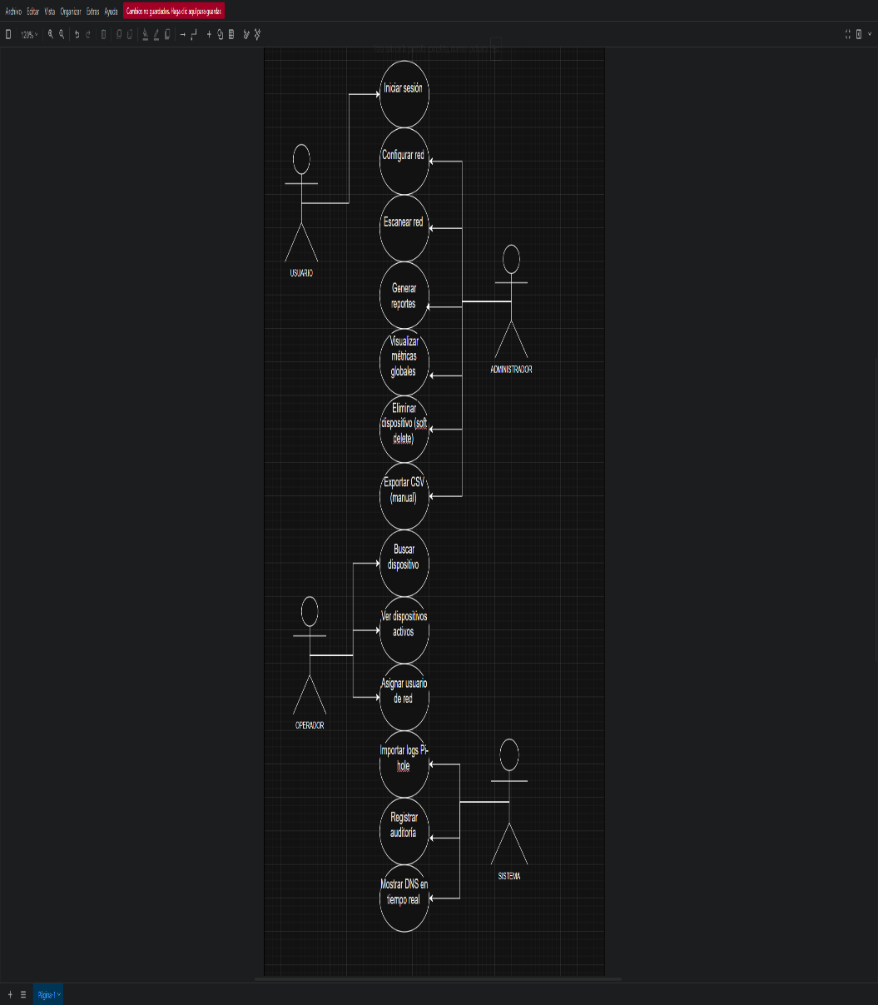

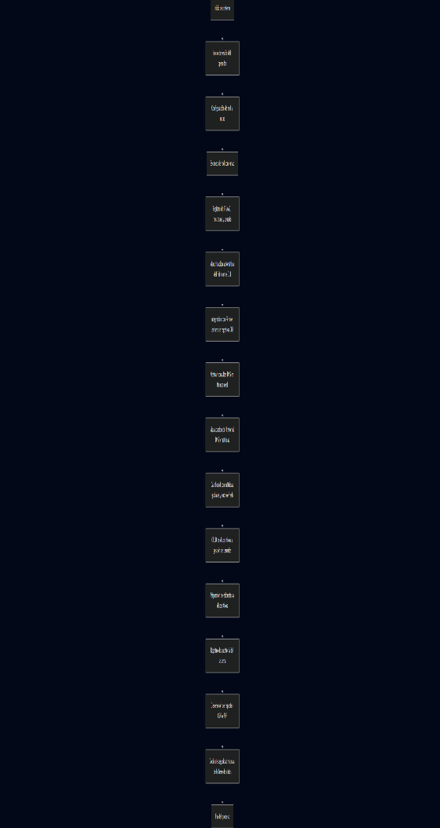

6. Wireframes (Diseño Preliminar)
- Pantalla de inicio de sesión: formulario simple, logo del sistema.
- Panel principal (Dashboard): tarjetas con dispositivos activos, alertas, logs recientes.

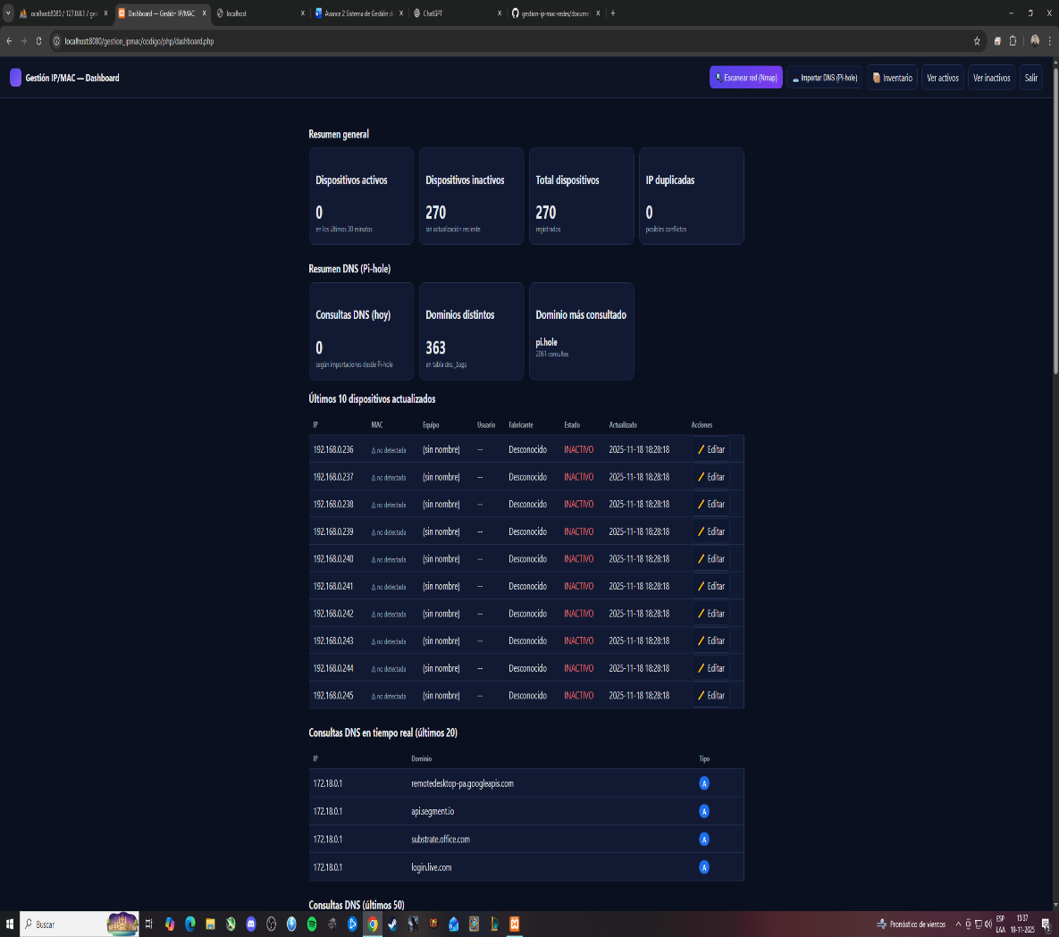
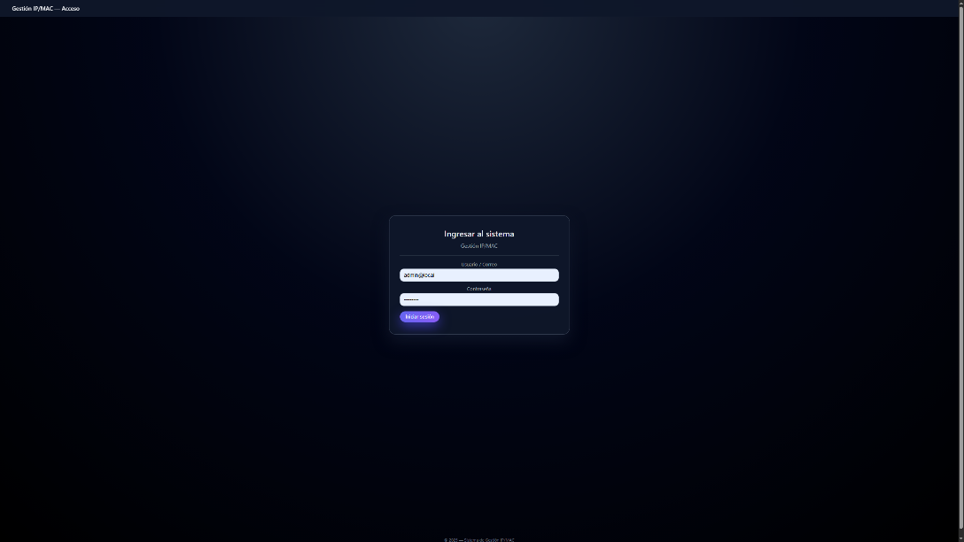

Desarrollo del prototipo funcional

Durante esta etapa se construyó un prototipo funcional completo del sistema, aplicando una estructura MVC (Modelo–Vista–Controlador) sencilla pero eficiente, que permitió mantener el código organizado y escalable.
Se implementaron validaciones en formularios, un sistema de autenticación por roles y una conexión directa con la base de datos gestion_ip_mac_v2, garantizando la integridad de los datos y la comunicación en tiempo real entre los distintos módulos.
El desarrollo incluyó la creación de los módulos CRUD (Crear, Leer, Actualizar y Eliminar) para el manejo de dispositivos y usuarios, además de las páginas principales del sistema:
- Inicio de sesión con control de roles (lector, operador, administrador).
- Panel de dispositivos activos y dashboard principal, integrando resultados de Nmap y Pi-hole.
- Módulo de registro y gestión de usuarios.
- Exportación de datos y monitoreo de actividad DNS.
Durante esta fase también se realizaron ajustes de rendimiento, optimización de consultas SQL y pruebas continuas para asegurar tiempos de respuesta estables, logrando un funcionamiento fluido y confiable del sistema.

Dashboard principal con métricas de red.

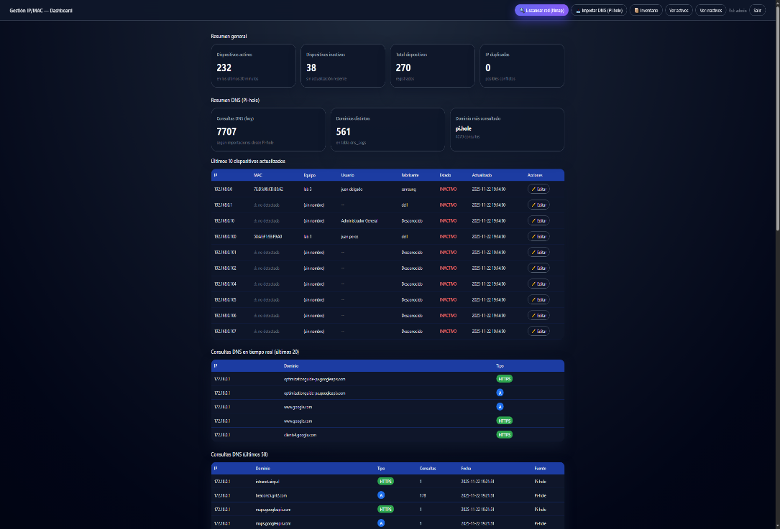

Escaneo de red (Nmap).

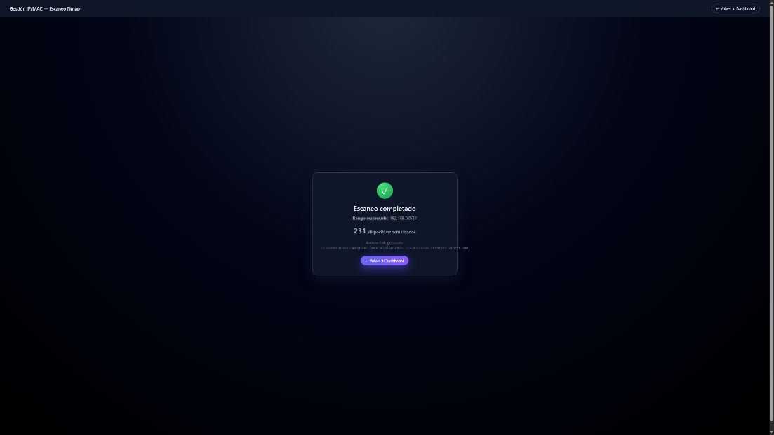

Gestión de dispositivos y reportes visuales.

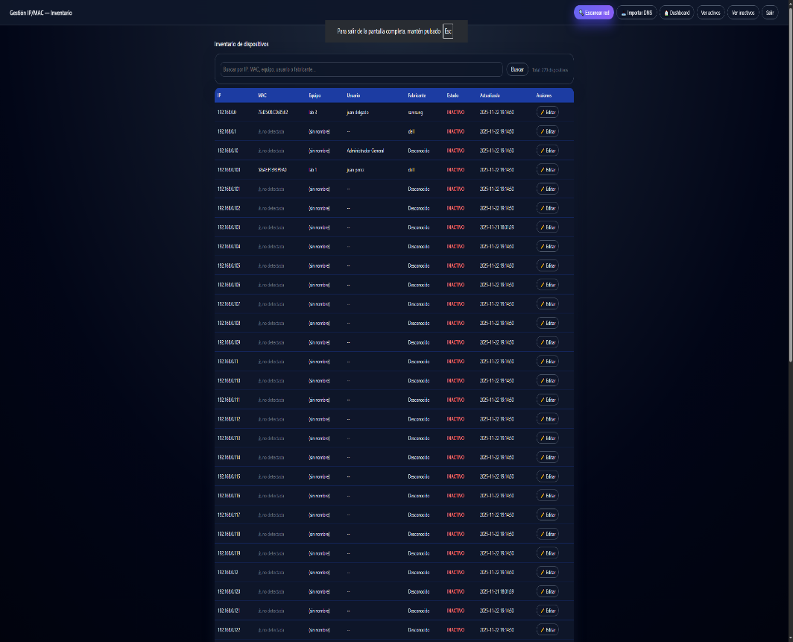

Descripción de módulos implementados

El dashboard general muestra un resumen en tiempo real del estado de la red, incluyendo la cantidad de dispositivos activos e inactivos, el total de consultas DNS procesadas durante el día, los dominios más consultados y los últimos dispositivos detectados o actualizados, ofreciendo una visión clara y rápida del funcionamiento global del sistema.
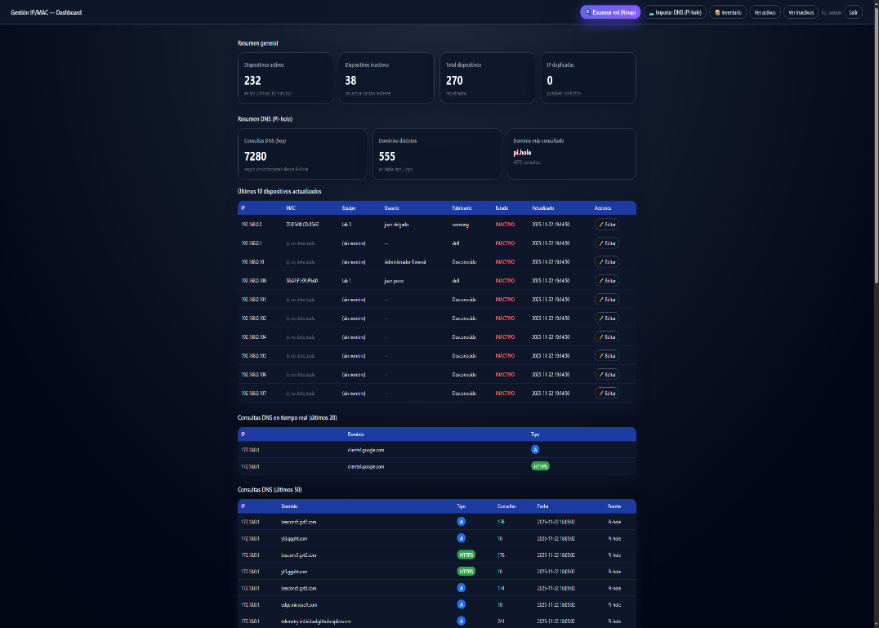

3.2 Gestión de dispositivos (CRUD completo)
Permite crear, editar, actualizar y eliminar dispositivos registrados en la red. Cada equipo muestra su IP, MAC, nombre de equipo, usuario y fabricante. Incluye validación de datos y actualización automática desde los resultados de Nmap.

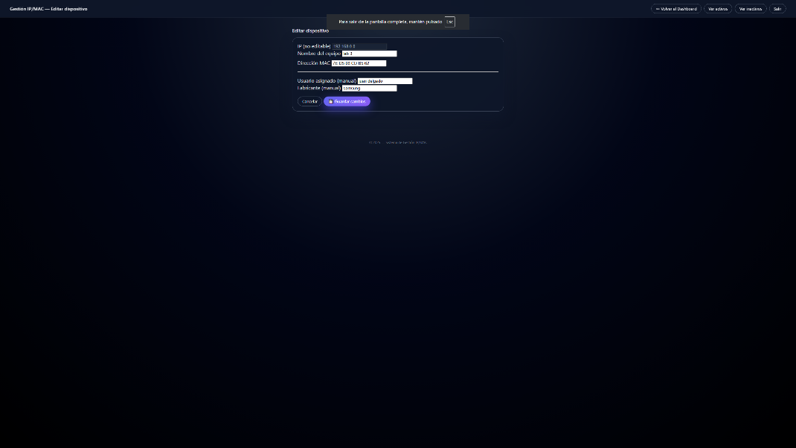

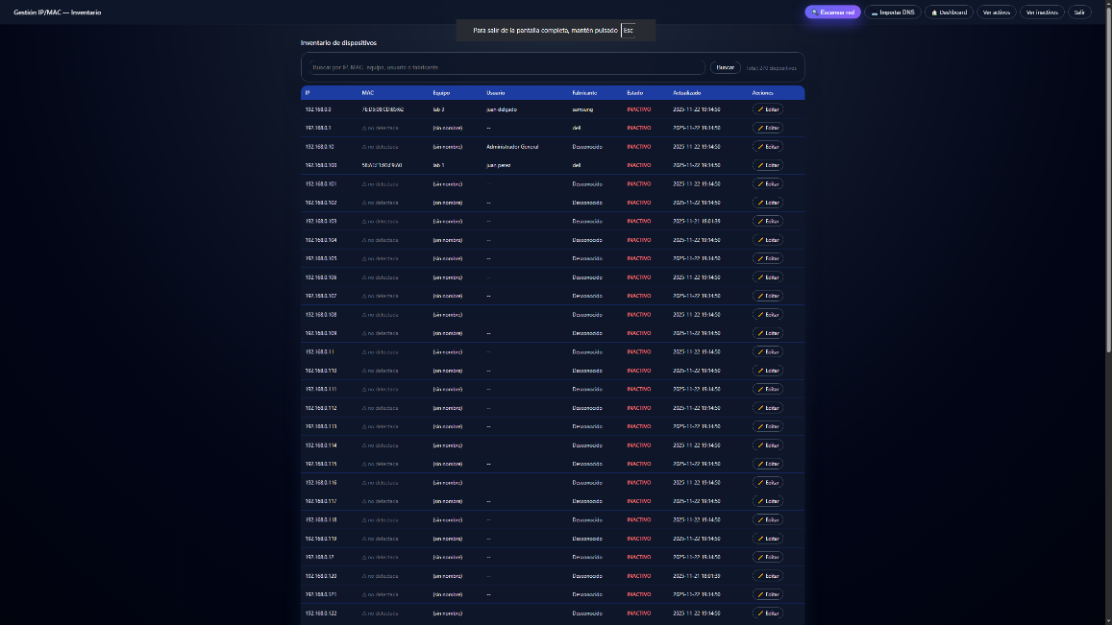

3.3 Importación DNS desde Pi-hole
Lee el archivo pihole.log mediante expresiones regulares y agrega los registros en la tabla dns_logs, evitando duplicados mediante el índice único uq_dnslogs_dia. Permite identificar dominios, tipos de consulta (A, AAAA, HTTPS) y dirección IP solicitante.

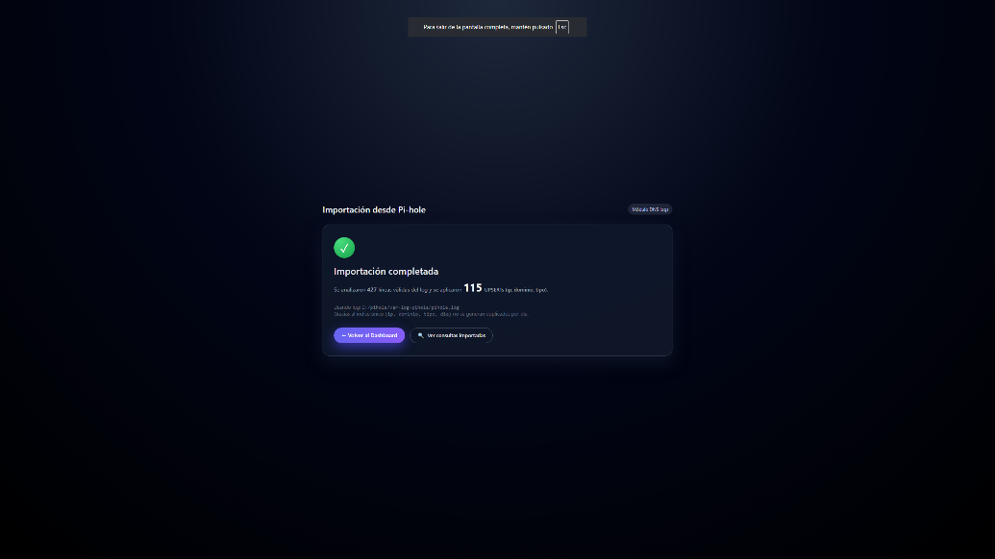

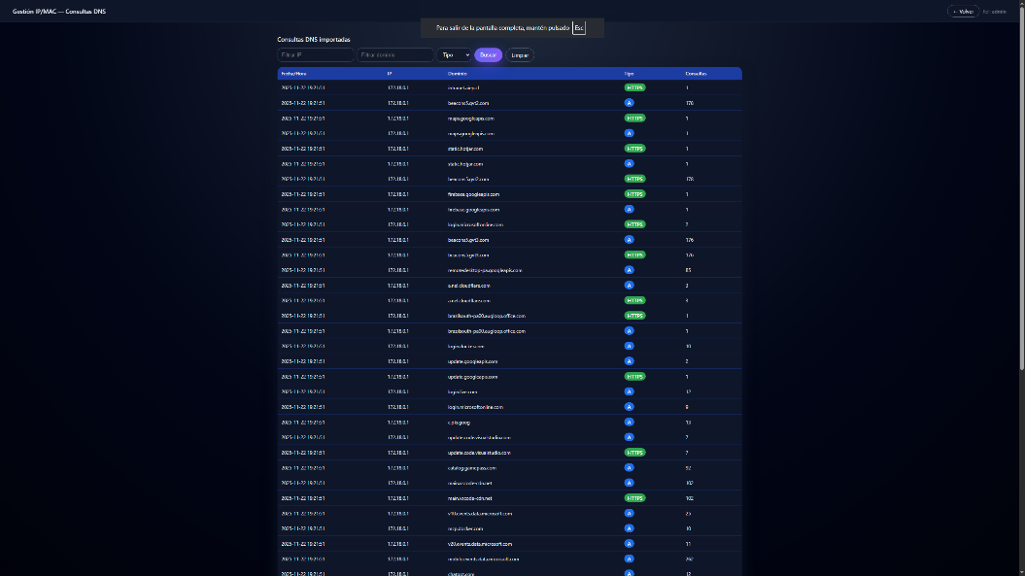

3.4 Roles y permisos de usuario
Controla el acceso a cada módulo según el nivel asignado.
Rol Nivel Permisos principales
Lector 1 Solo visualizar información Operador 2 Escanear red, importar DNS, editar dispositivos Administrador 3 Acceso total, configuración y control completo

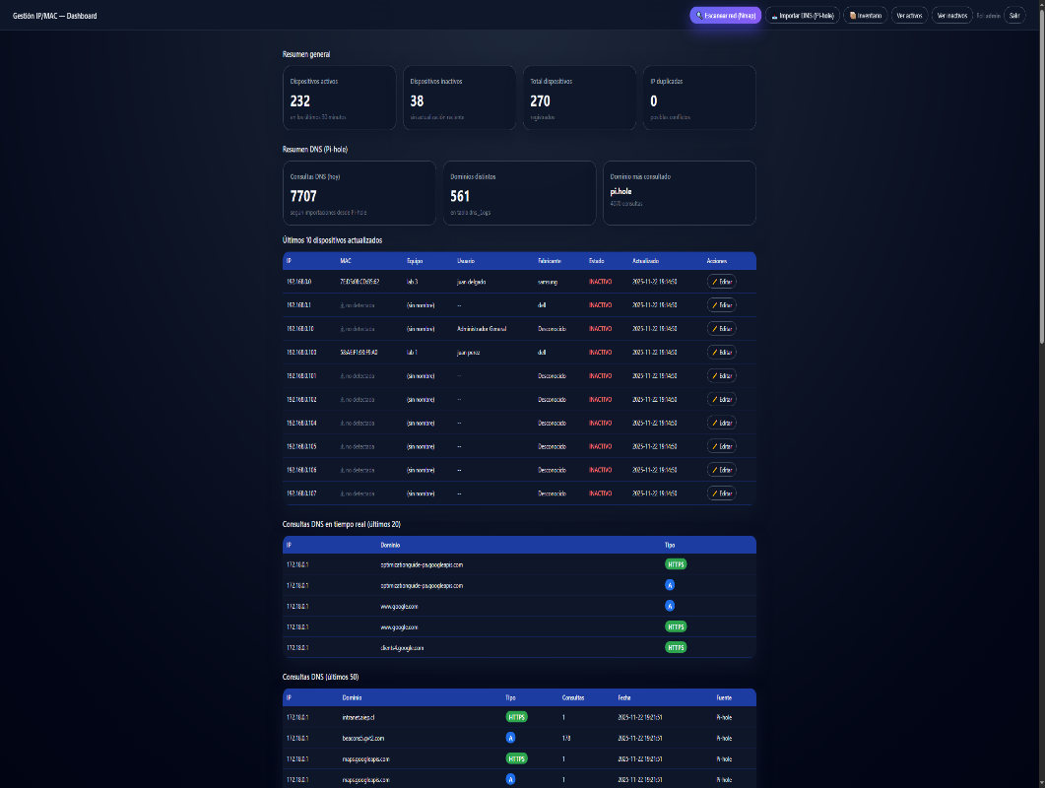

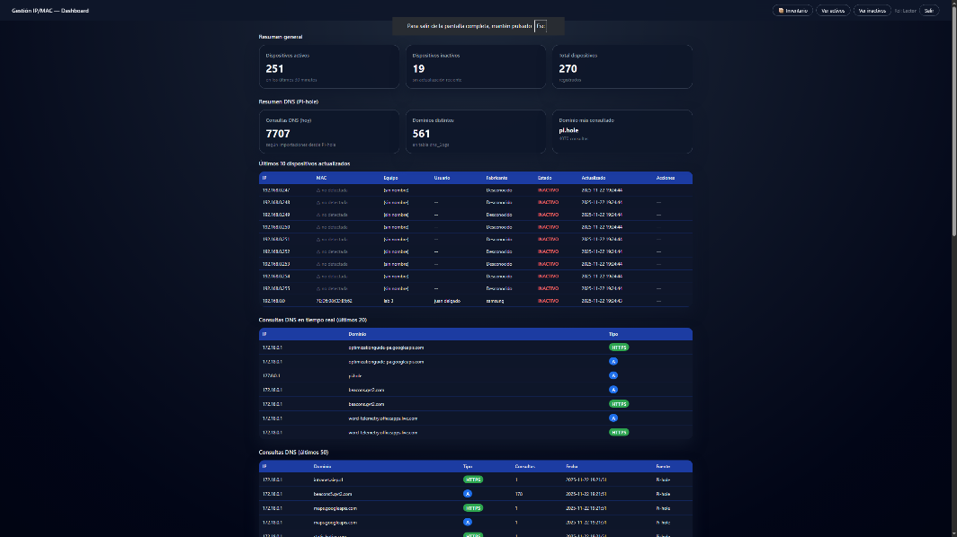
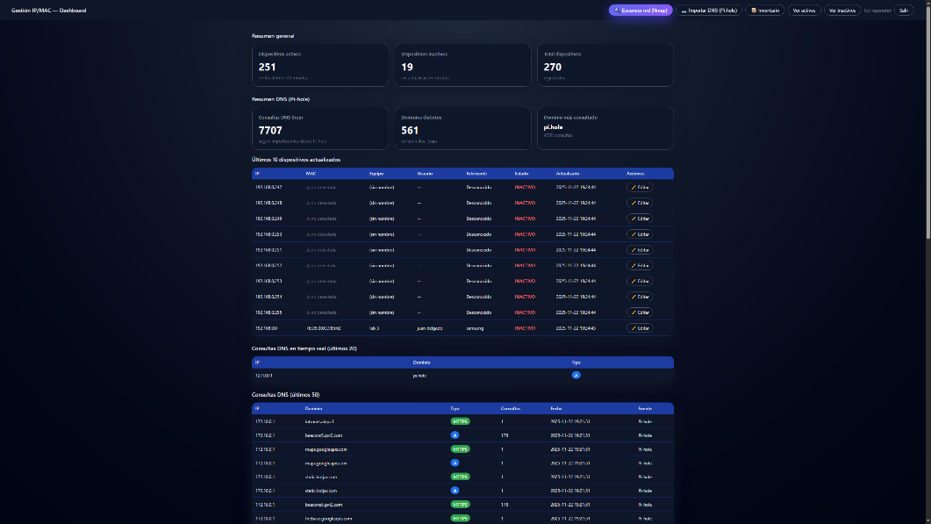

3.5 Reportes y visualización
Se implementaron tablas dinámicas y métricas visuales con estilo oscuro uniforme (archivo estilos.css). Los reportes incluyen consultas DNS, dominios más frecuentes y métricas diarias.
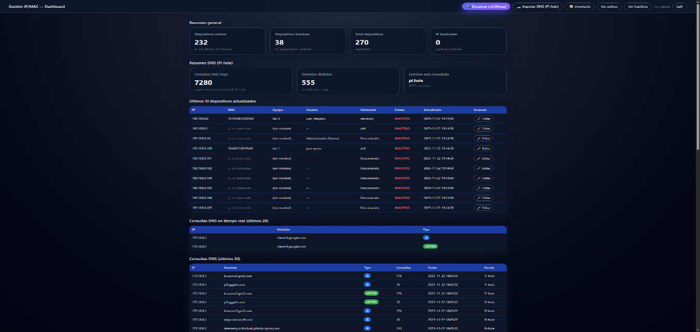

Prueba exploratoria (errores detectados)
Se realizaron pruebas exploratorias manuales para validar el correcto funcionamiento del sistema en escenarios reales. Estas pruebas incluyeron la verificación de formularios, autenticación de usuarios y permisos por rol, además de la importación de datos desde Pi-hole y la detección de dispositivos con Nmap.
También se evaluó la gestión de errores al ingresar información incorrecta o incompleta, asegurando que el sistema respondiera con mensajes claros y sin afectar la integridad de la base de datos. Las pruebas confirmaron un comportamiento estable, seguro y coherente en cada módulo del prototipo.
ID | Módulo / Prueba | Condición | Resultado esperado | Estado
P1 | Dispositivo | Guardar equipo con IP válida | Registro exitoso | ✅ OK
P2 | Dispositivo | MAC incompleta | Mensaje de error mostrado | ✅ OK
P3 | Pi-hole | Log no disponible | Mensaje de error controlado | ✅ OK
P4 | Dashboard | Importación sin duplicados | Sin errores | ✅ OK
P5 | Roles | Bloqueo a lector | Acceso restringido | ✅ OK

Errores corregidos:

Validación de MAC incompleta.

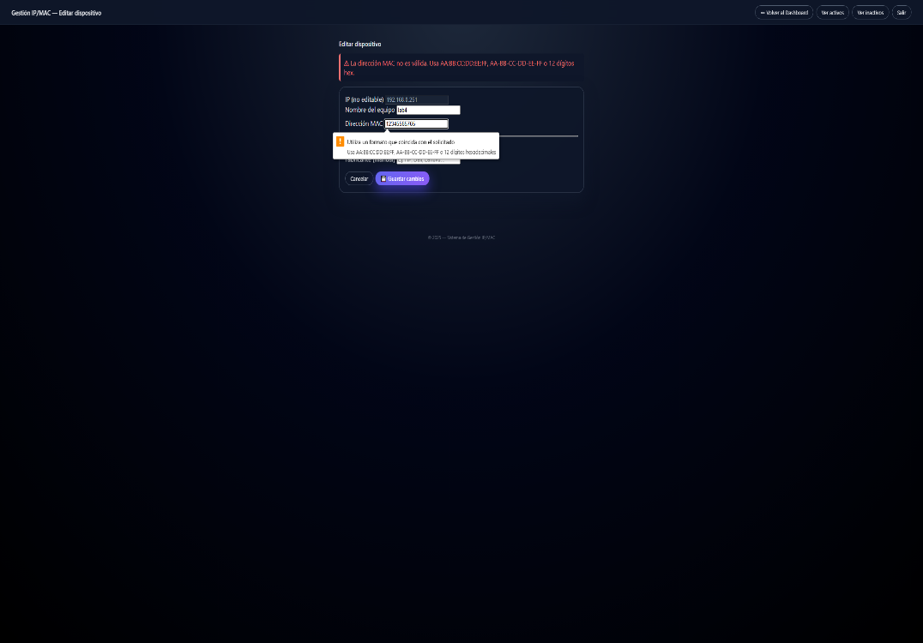

Mensajes de error mejorados en scan.php y import_pihole.php.



Guardar equipo con IP válida

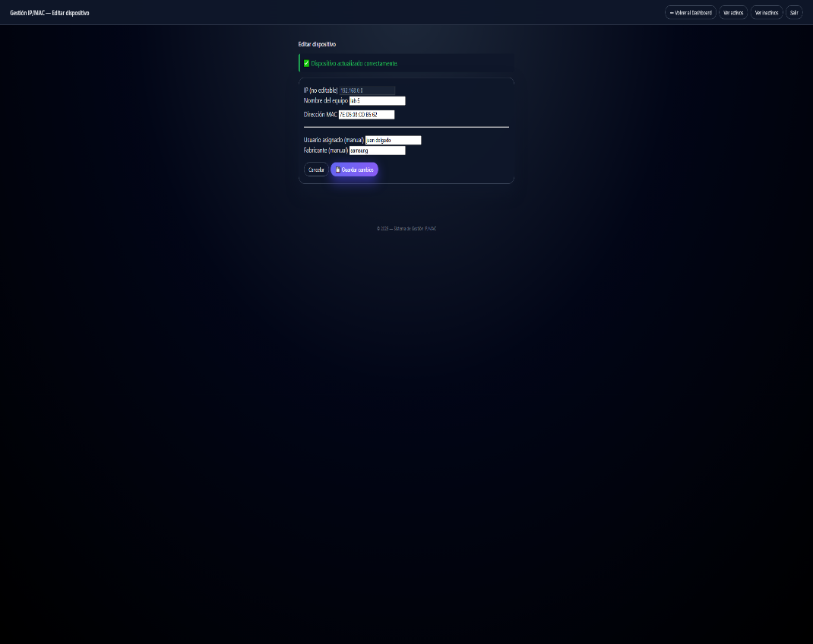

Bloqueo a lector

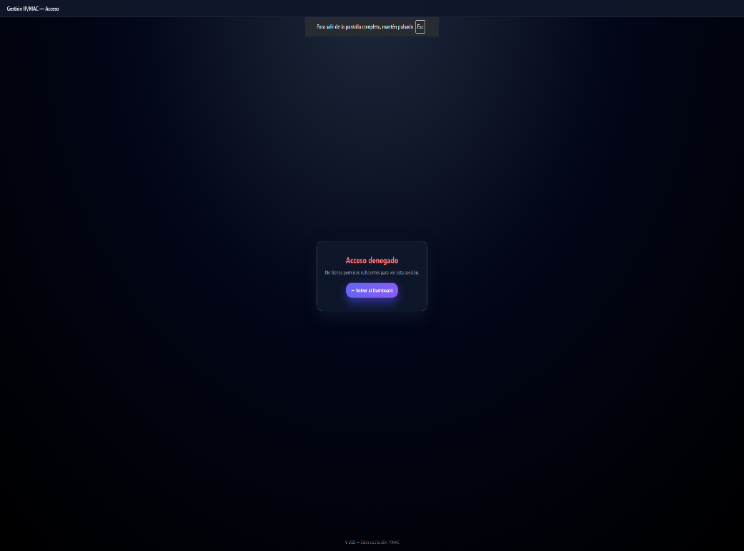

1. Plan de Pruebas

En esta sección se presenta el plan de pruebas diseñado para verificar el correcto funcionamiento del sistema Gestión IP/MAC v2. Se detallan los casos de prueba creados para validar los módulos principales, incluyendo autenticación, escaneo de red, importación de logs, validación de direcciones MAC y reportes visuales.

ID | Caso de Prueba | Objetivo | Datos de Entrada | Resultado Esperado | Prioridad
TC-01 | Login correcto | Validar acceso seguro y roles | Usuario/clave válidos | Acceso a Dashboard según rol | Alta
TC-02 | Login incorrecto | Validar credenciales | Usuario válido / clave errónea | Mensaje “Credenciales inválidas” | Media
TC-03 | Configuración de red | Definir rango IP y rutas | Datos en config | Rango y rutas guardadas en BD | Alta
TC-04 | Escaneo de red (Nmap) | Detectar/actualizar dispositivos | Rango IP de config | Dispositivos en tabla dispositivo | Alta
TC-05 | Importación Pi-hole | Registrar DNS sin duplicados | Archivo Pi-hole (JSON/CSV) | Inserción única en dns_logs por día | Alta
TC-06 | Validación de MAC | Evitar duplicados de MAC | MAC existente | Error y bloqueo de guardado | Alta
TC-07 | Asignación usuario_red | Asociar dispositivo ↔ usuario | Selección en formulario | Registro en usuario_red_dispositivo | Alta
TC-08 | Dashboard + DNS en vivo | Mostrar KPIs y consultas en tiempo real | Carga del panel | Totales correctos (activos/inactivos/usuarios/DNS) | Media
TC-09 | CRUD + búsqueda | Crear/editar/buscar | Formulario y filtro | Datos actualizados en BD | Media
TC-10 (Opc.) | Exportar CSV | Generar reporte | Click “Generar CSV” | CSV descargado correctamente | Media

Datos de Prueba
A continuación, se describen los principales datos de entrada utilizados durante las pruebas. Estos valores se usaron en un entorno local bajo XAMPP y fueron generados o controlados manualmente para asegurar la trazabilidad de los resultados.

Caso | Datos de Entrada | Tabla Afectada
TC-01 | admin@demo / 1234 | usuario
TC-02 | admin@demo / 9999 (inválido) | usuario
TC-03 | Rango: 192.168.0.0/24 + rutas | config
TC-04 | Archivo Pi-hole del día 25 | dns_logs
TC-05 | MAC: 58:AE:F1:93:F9:A0 (repetida) | dispositivo
TC-06 | Usuario Red: “PC Biblioteca 1” | usuario_red, usuario_red_dispositivo
TC-07 | Carga del Dashboard | dispositivo, usuario_red, dns_logs
TC-09 | Alta/edición/búsqueda | dispositivo
TC-10 (Opc.) | Click export CSV | (consulta a dispositivo)

Matriz de Trazabilidad RF ↔ Casos de Prueba
Esta matriz permite verificar que todos los requerimientos funcionales del sistema han sido cubiertos por al menos un caso de prueba, asegurando una adecuada trazabilidad entre especificaciones y pruebas ejecutadas.

RF | Descripción | Casos de Prueba Asociados | Estado A4
RF01 | Configurar rango y rutas | TC-03 | Implementado
RF02 | Autenticación y roles | TC-01, TC-02 | Implementado
RF03 | Escaneo con Nmap | TC-04 | Implementado
RF04 | Registro IP/MAC/hostname/usuario | TC-04, TC-09 | Implementado
RF05 | CRUD de dispositivos | TC-09 (y validación MAC TC-06) | Implementado
RF06 | Integración Pi-hole (DNS) | TC-05, TC-08 | Implementado
RF07 | Historial DNS por IP | TC-08 | Implementado
RF08 | Reportes CSV/PDF | TC-10 (CSV) | Implementado (CSV)
RF09 | Dashboard con métricas | TC-08 | Implementado
RF10 | Detección de IP duplicadas y alertas | — | Fuera de alcance A4
RF11 | Auditoría del sistema | — (si no se usó en A4) | Opcional
RF12 | Identificación fabricante (OUI) | TC-04 / TC-09 (visualización) | Implementado
RF13 | Búsqueda por nombre/MAC | TC-09 | Implementado
RF14 | Etiquetas a dispositivos | — | Pendiente
RF15 | Control de acceso simultáneo | — | Pendiente
RF16 | Notificaciones por correo | — | Fuera de alcance A4
RF17 | Backup automático BD | — | Opcional
RF18 | DNS en tiempo real | TC-08 | Implementado
RF19 | Auto-refresh del dashboard | TC-08 | Implementado
RF20 | Filtro DNS por IP/dominio | TC-09 (si hay filtro) | Implementado / Pendiente

Ejecución y Resultados
En esta parte se presentan los resultados obtenidos al ejecutar los casos de prueba definidos. Cada caso fue probado manualmente y se documentó su comportamiento mediante capturas de pantalla,

Caso de Prueba | Resultado | RF Asociados | Evidencia (/evidencias)
TC-01 – Autenticación y roles | ✅ OK – Inicio de sesión validado | RF02 | login_ok.png
TC-02 – Login incorrecto | ✅ OK – Mensaje de error mostrado | RF02 | login_fail.png
TC-03 – Configuración de red | ✅ OK – Rango/rutas guardadas | RF01 | configuracion_red_ok.png
TC-04 – Escaneo y registro | ✅ OK – Dispositivos actualizados | RF03, RF04 | scan_ok.png, inventario_ok.png
TC-05 – Import Pi-hole sin duplicados | ✅ OK – Inserciones únicas por día | RF06, RF07 | import_pihole_ok.png, dns_logs_ok.png
TC-06 – Validación MAC | ✅ OK – Duplicada bloqueada | RF05 | mac_duplicada.png
TC-07 – Asignación usuario_red | ✅ OK – Relación vigente aplicada | RF05 (CRUD), RF06 | editar_dispositivo_ok.png, usuario_red_asignado.png
TC-08 – Dashboard + DNS en vivo | ✅ OK – KPIs y tabla en tiempo real | RF09, RF18, RF19 | dashboard_kpi_usuarios.png, dns_realtime_ok.png
TC-09 – CRUD + búsqueda | ✅ OK – Crear/editar/buscar correcto | RF05, RF13, (RF20 si hay filtro) | crud_ok.png, busqueda_ok.png
TC-10 – Export CSV (Opc.) | ✅ OK – CSV descargado | RF08 | report_export_ok.png

TC-01 – Autenticación y roles

Login correcto
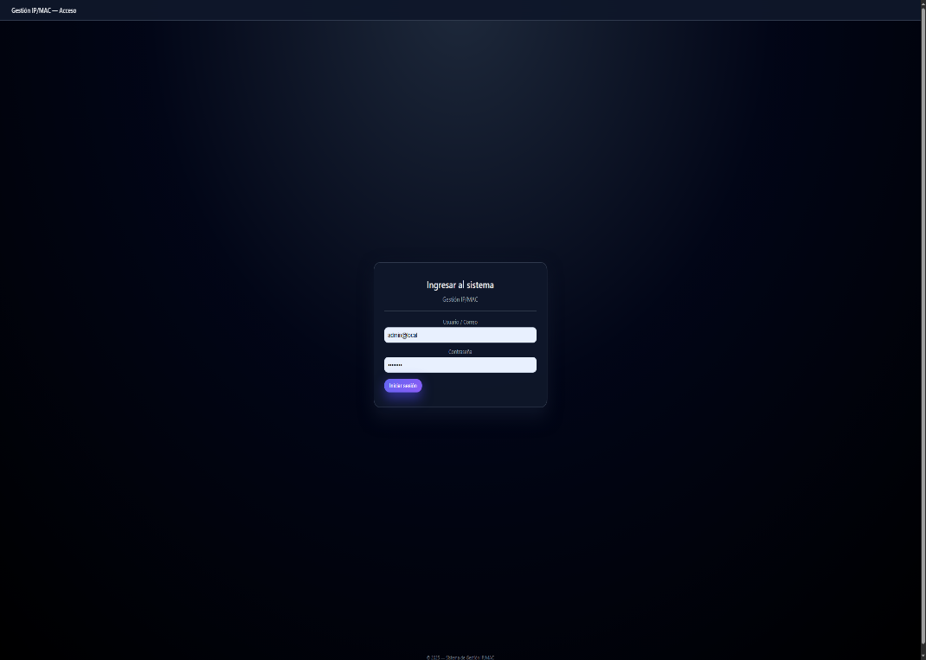

Login_admin

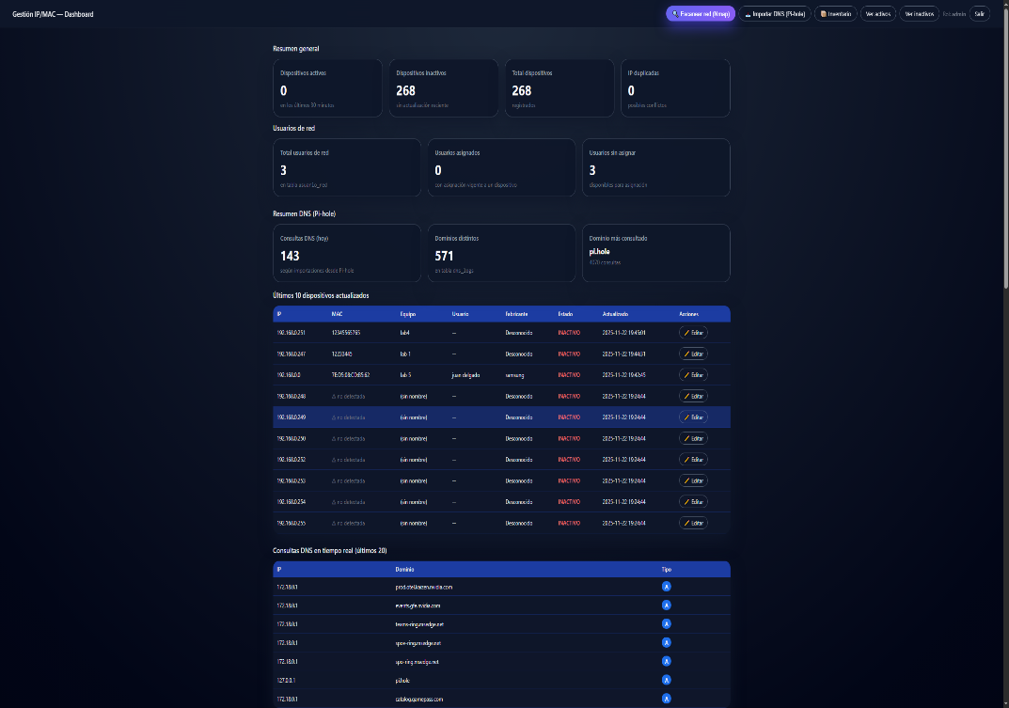

Login_lector
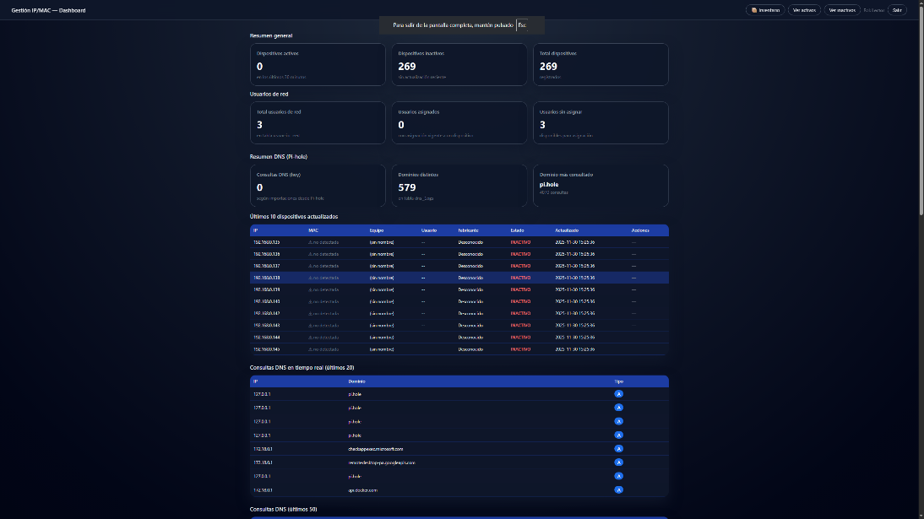

TC-02 – Login incorrecto

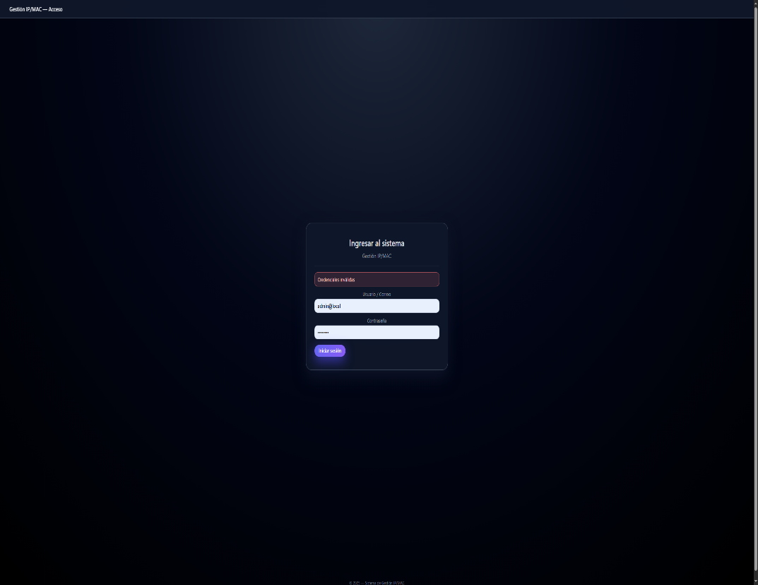

TC-03 – Configuración de red

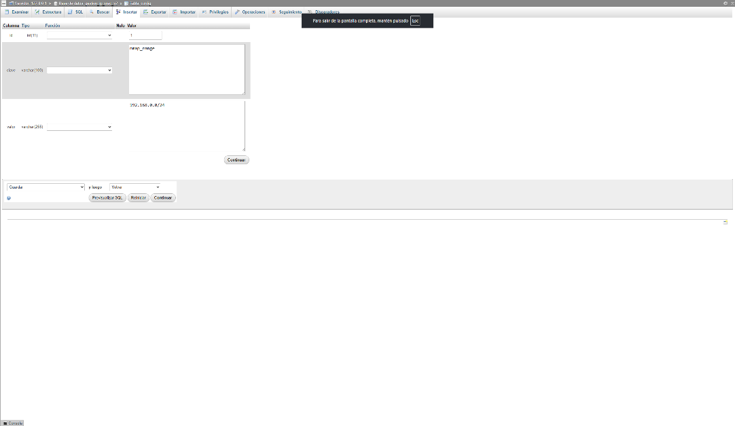

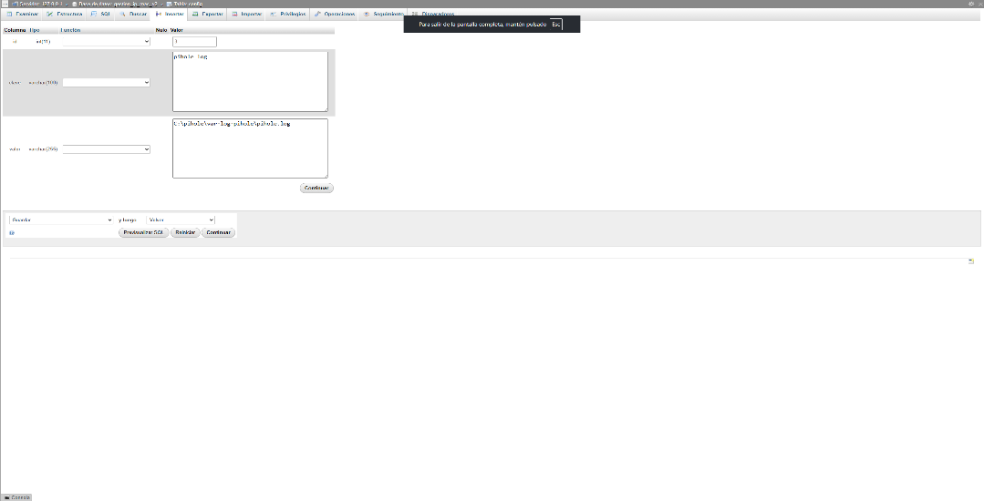
TC-04 – Escaneo y registro

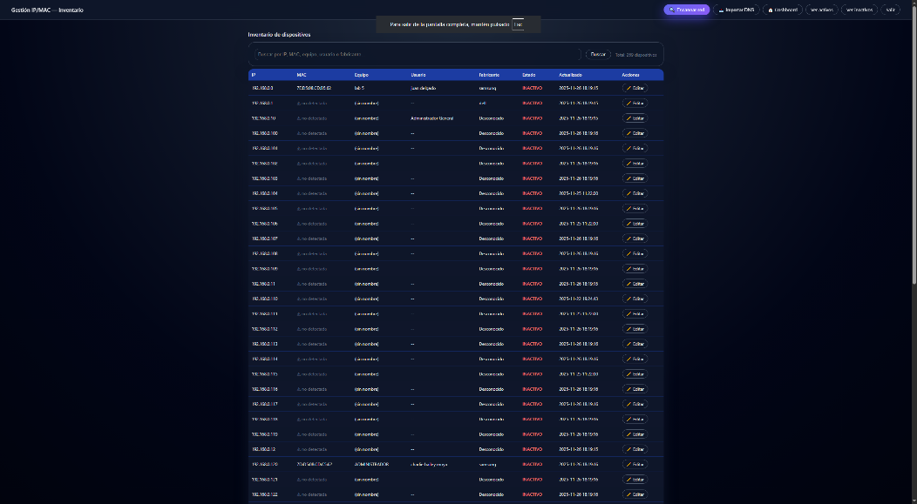

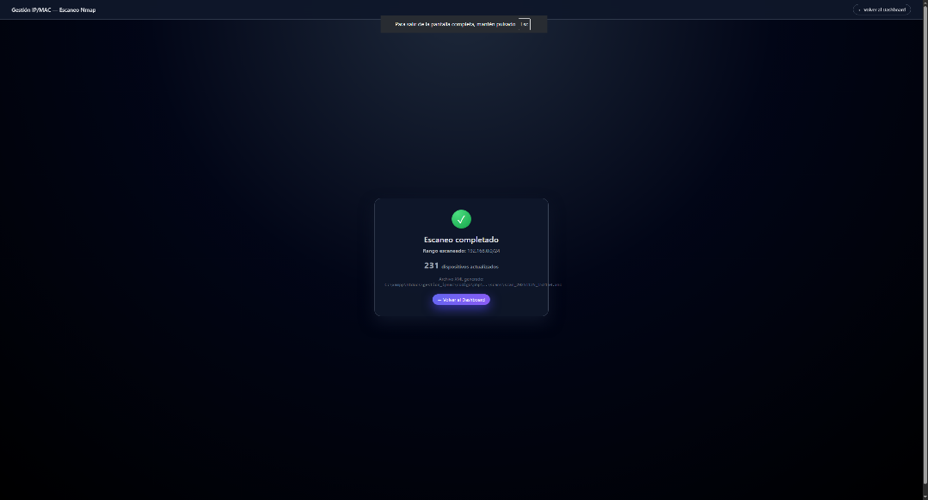
TC-05 – Import Pi-hole sin duplicados

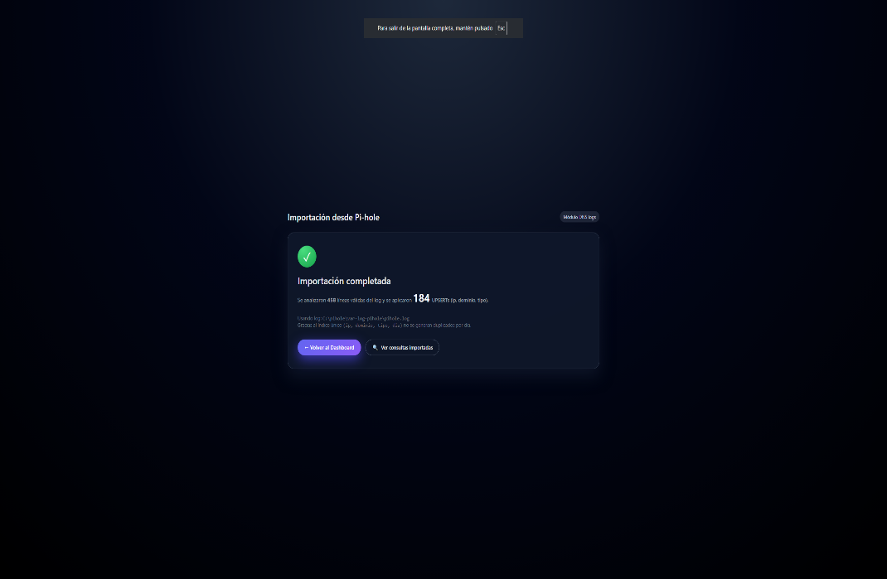

TC-06 – Validación MAC

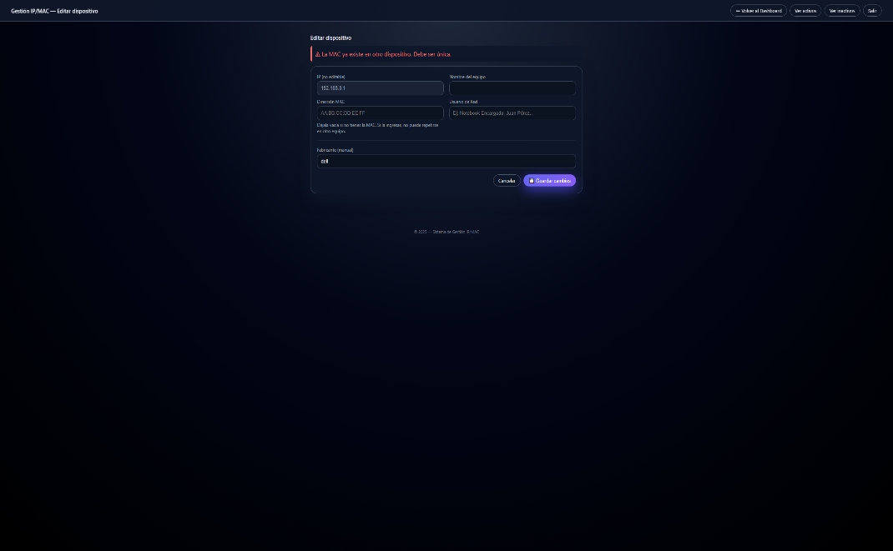

TC-07 – Asignación usuario_red

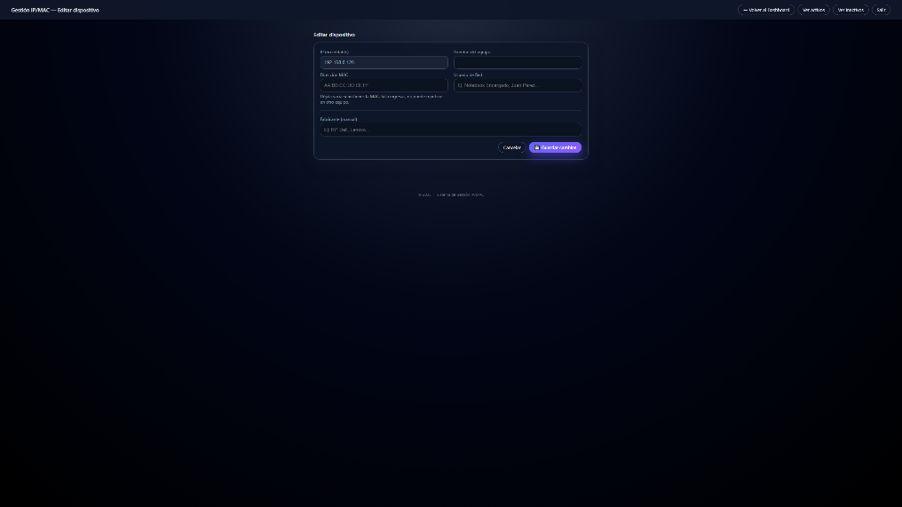
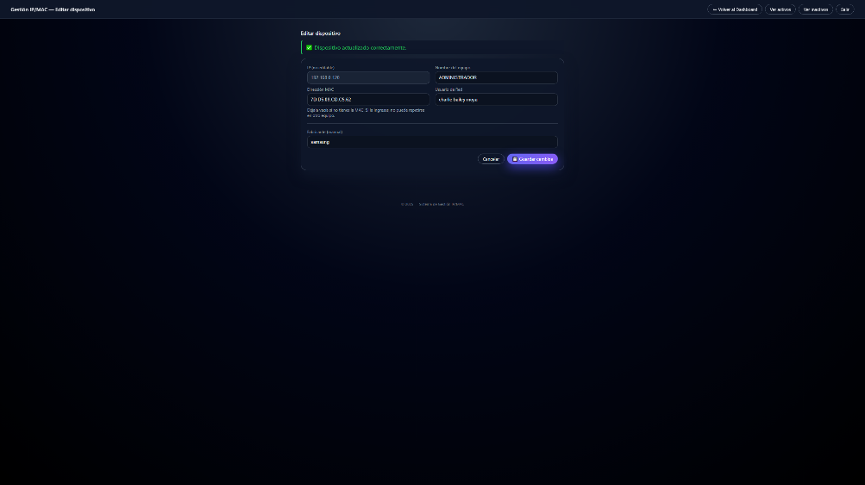

TC-09 – CRUD + búsqueda

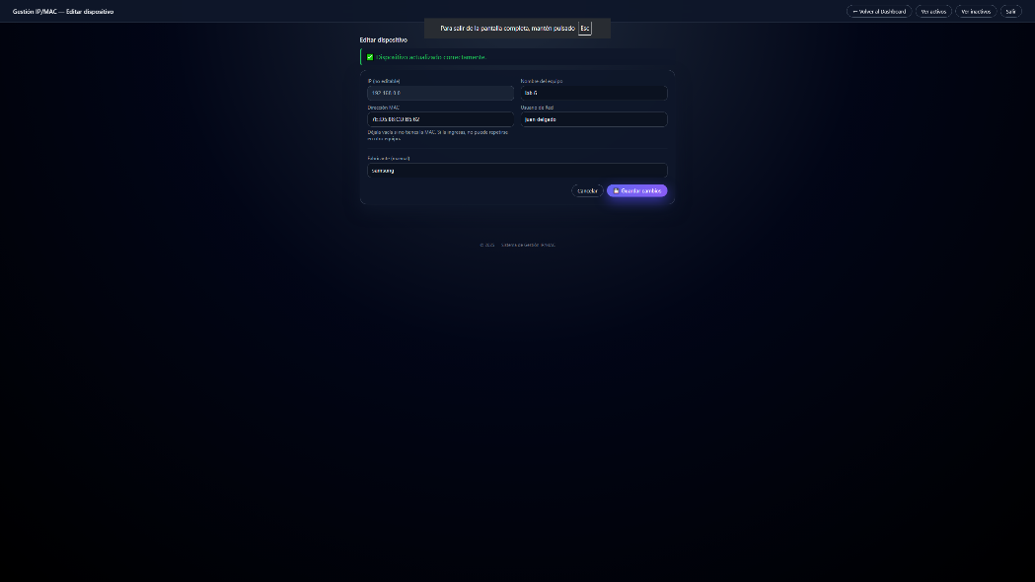
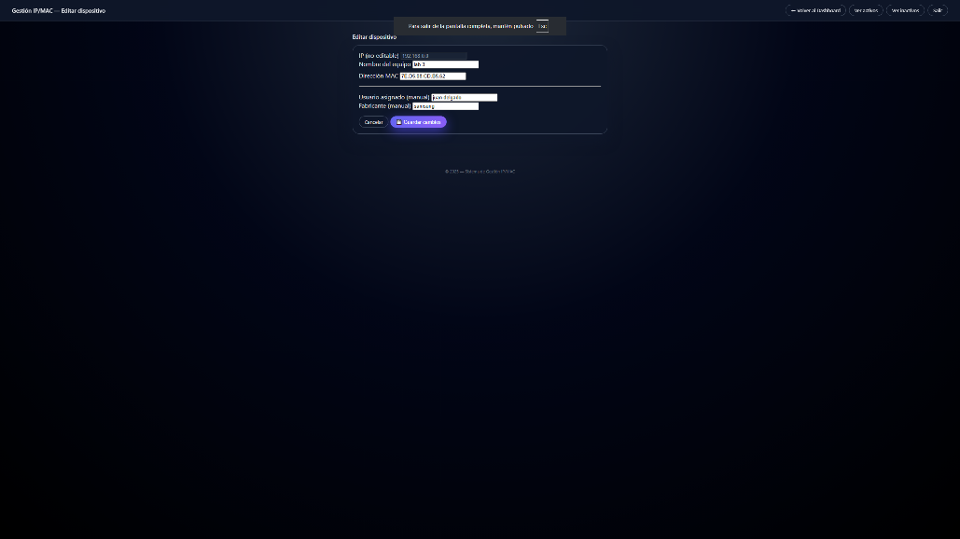

búsqueda

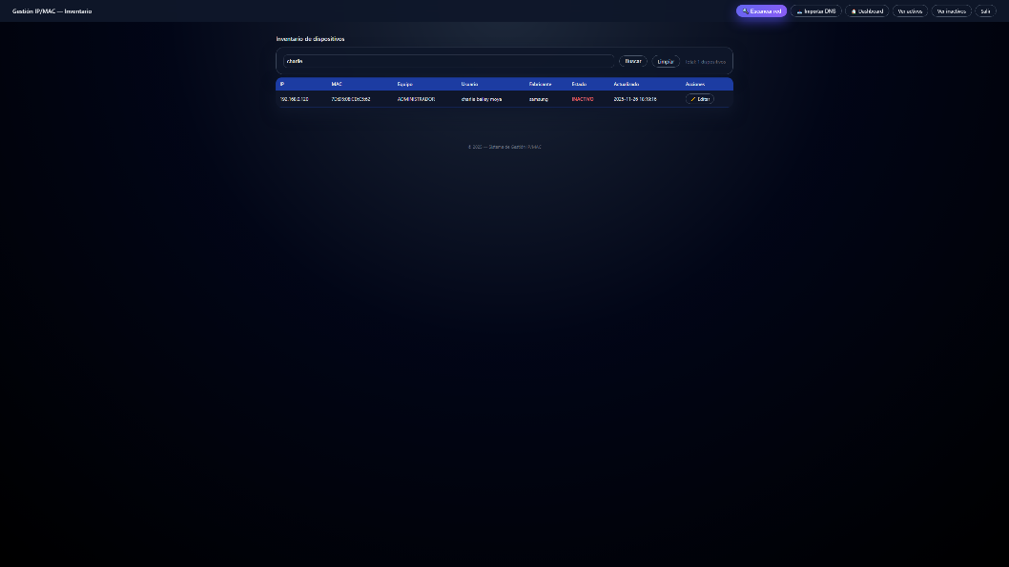

TC-10 – Export CSV (Opc.)

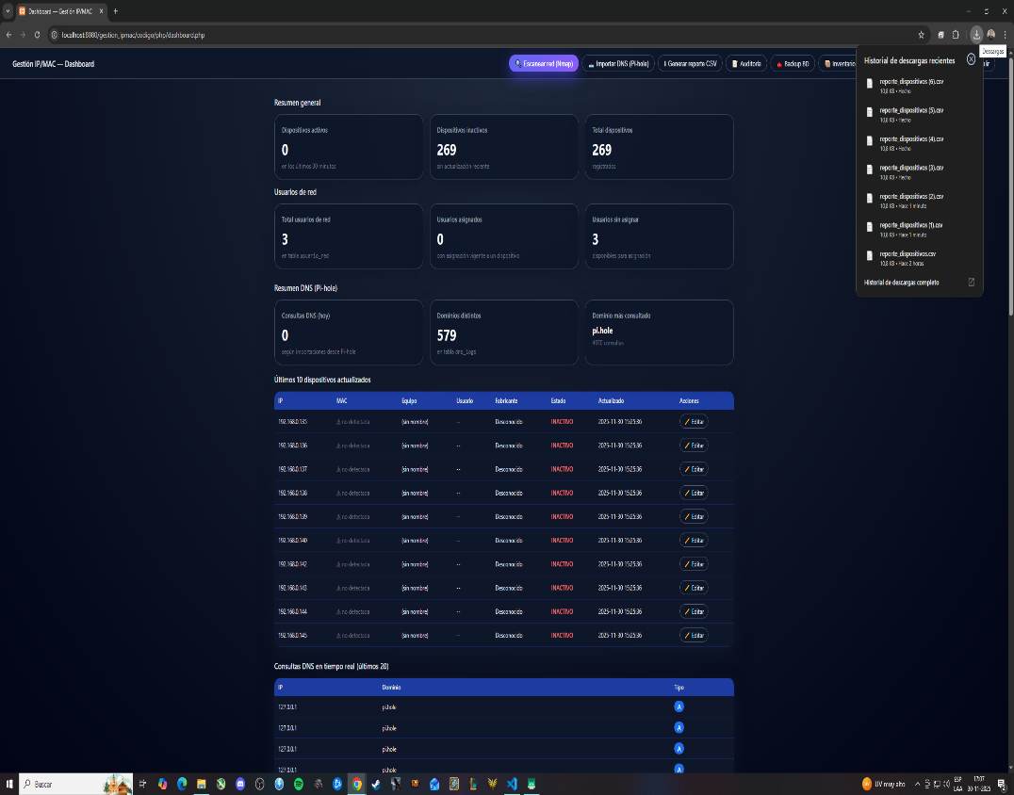

Mejoras Aplicadas

Durante esta etapa se aplicaron varias mejoras funcionales y de diseño visual al sistema. Los cambios fortalecen la integridad de los datos, la usabilidad del sistema y la experiencia general del usuario.

Módulo / Área | Situación Anterior | Mejora Implementada
Validación MAC | Permitía registrar direcciones duplicadas o mal escritas. | Se implementó validación automática y mensaje de error descriptivo.
Dashboard | Solo mostraba conteo de dispositivos activos/inactivos. | Se añadieron KPIs dinámicos: usuarios de red, usuarios sin asignar y total de consultas DNS.
Importación Pi-hole | Se generaban registros duplicados diarios. | Se agregó control de duplicados y verificación por fecha y dominio.
Interfaz visual | Estilo inconsistente entre módulos y pantallas. | Se aplicó un tema oscuro unificado con mejor legibilidad y jerarquía visual.
Base de datos | No existía control de usuarios de red. | Se añadieron las tablas usuario_red y usuario_red_dispositivo para gestionar asignaciones.
Mensajes de error y control de excepciones | Algunos scripts terminaban sin retroalimentación clara. | Se implementó manejo de errores con alertas visuales y registro de auditoría.
GitHub – Control de versiones | Cambios locales sin documentación. | Se creó la rama avance4-mejoras con commits detallados y cierre de issues.

Dossier de Modelos (Procesos / DFD, MER, UML)
El dossier de modelos reúne todos los diagramas técnicos que representan el funcionamiento interno y la estructura lógica del sistema desarrollado. Este apartado incluye el Diagrama de Procesos y el Diagrama de Flujo de Datos (DFD), los cuales describen cómo la información se mueve entre los distintos módulos, identificando entradas, procesos y salidas principales.
También incorpora el Modelo Entidad–Relación (MER), que define la estructura de la base de datos gestion_ip_mac_v2 y detalla las relaciones entre usuarios, dispositivos, redes y registros DNS.
Por último, se integran los diagramas UML (casos de uso y actividades), que permiten visualizar las interacciones entre los actores del sistema y las funcionalidades implementadas.
En conjunto, este dossier constituye una herramienta fundamental para comprender la arquitectura general del proyecto y asegurar la coherencia entre el diseño, la codificación y las pruebas del sistema.

mer_actualizado
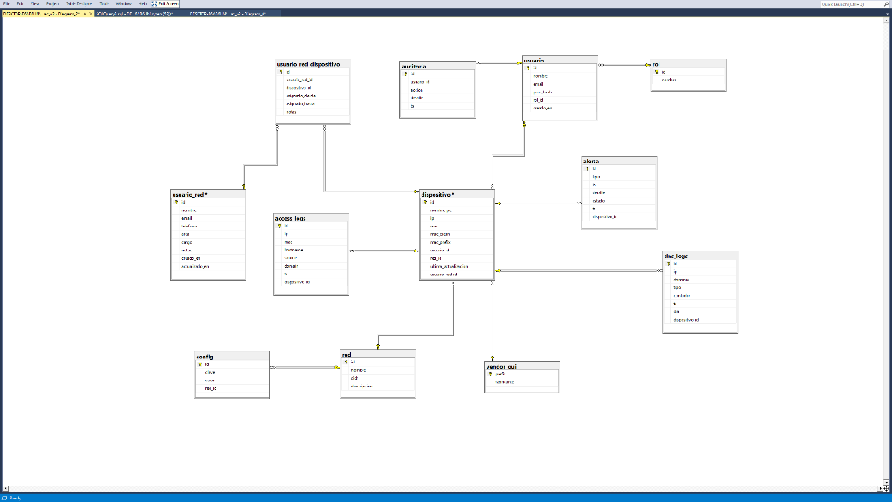

diagrama_casos_de_uso

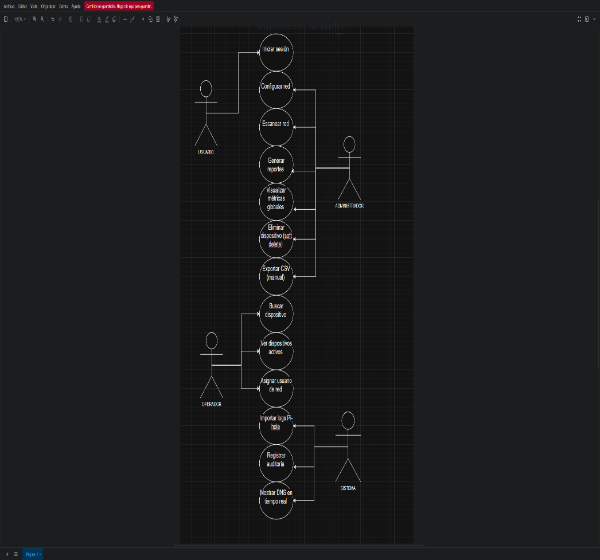

Diagrama de Flujo de Datos

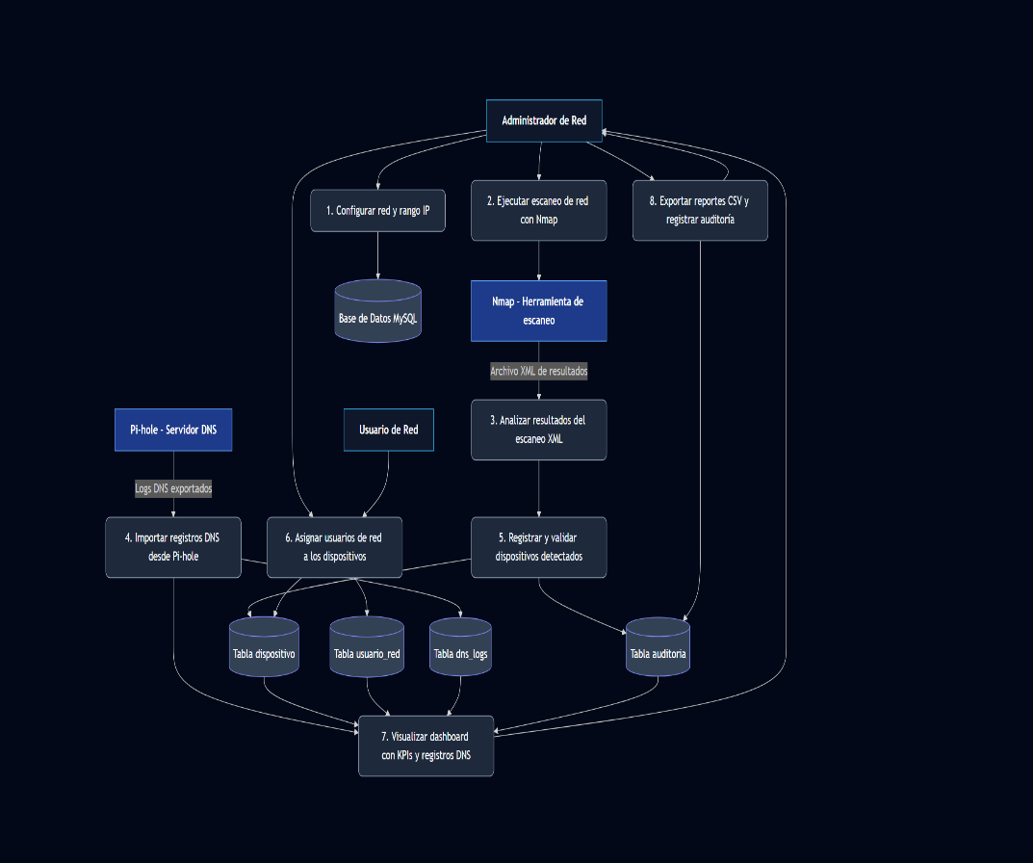

BPMN

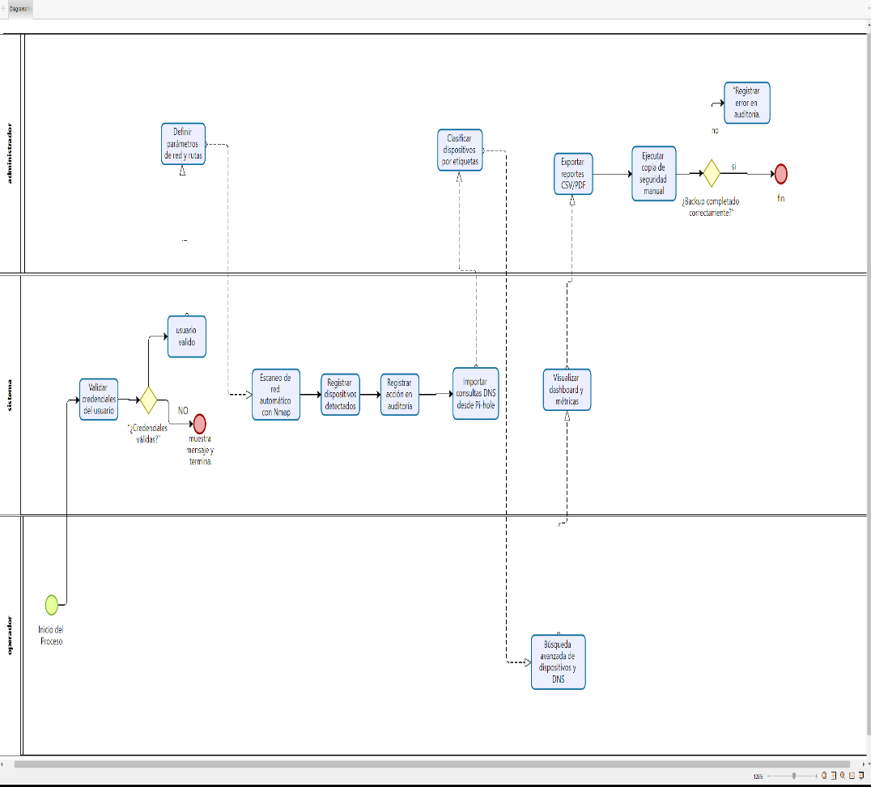

Diagrama de actividades

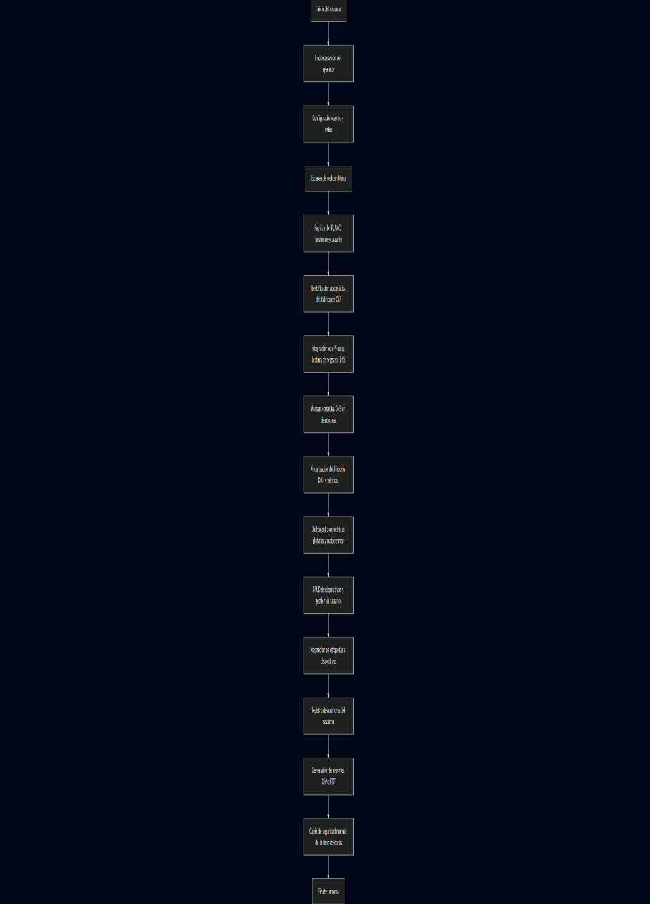

Control de Versiones (GitHub)

Para asegurar la trazabilidad y el control de los cambios realizados durante el desarrollo, se utilizó GitHub como plataforma principal de gestión de versiones y seguimiento de incidencias.
Cada mejora implementada fue documentada mediante commits descriptivos dentro de una rama específica del proyecto.

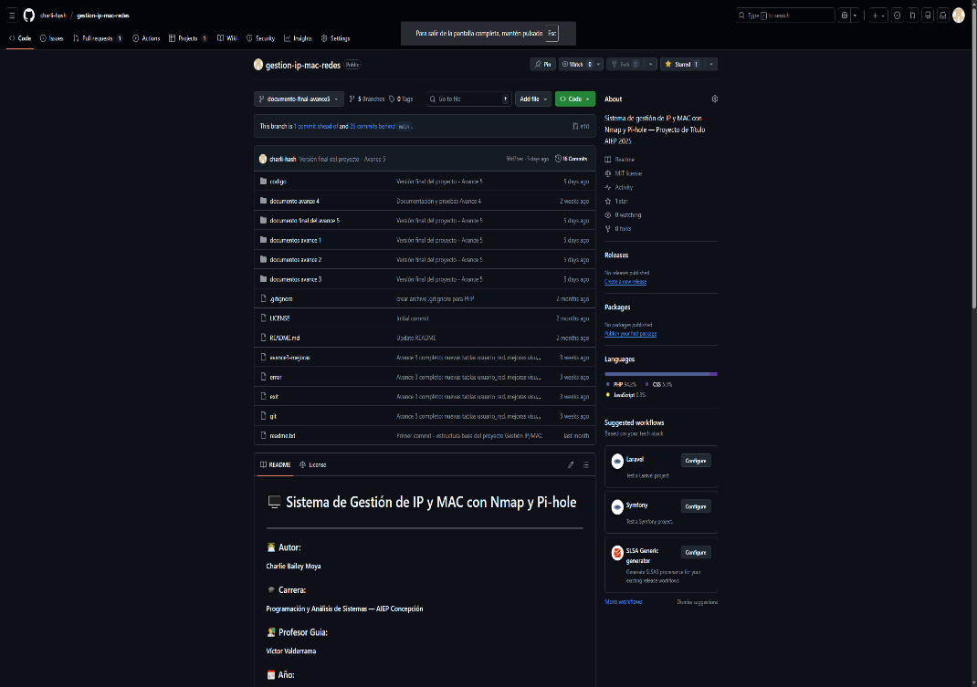

Tablero kanvas

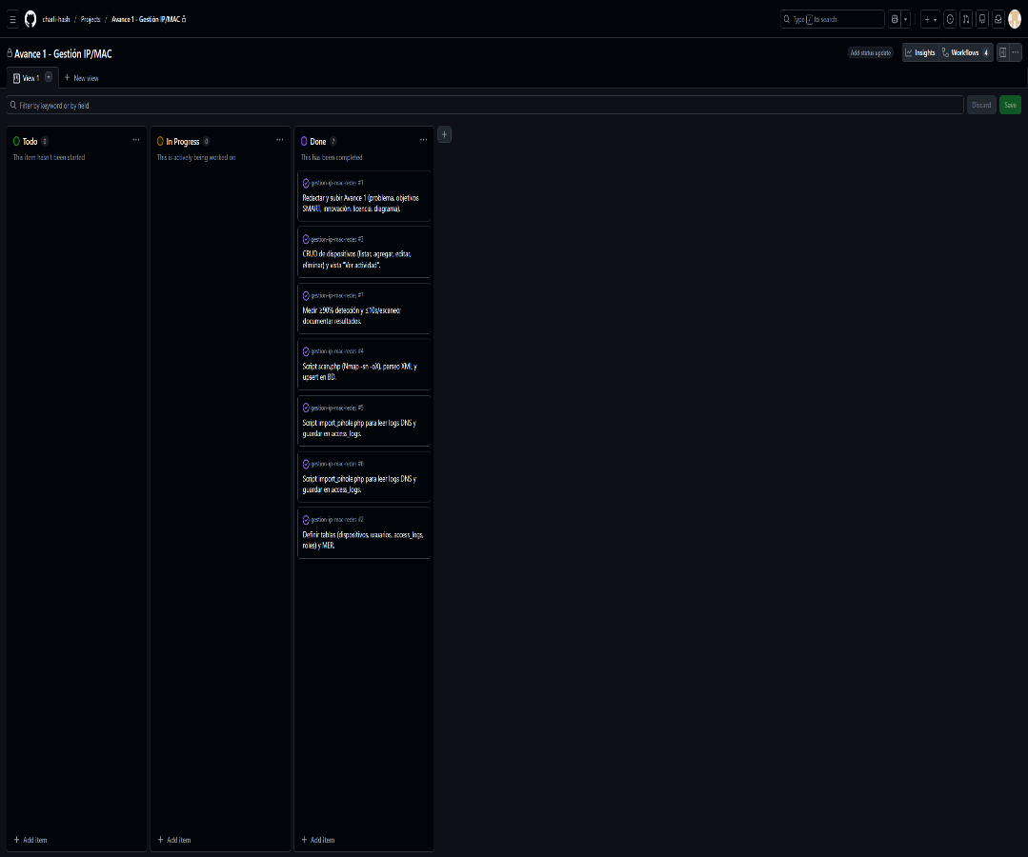

Detalles del Repositorio
Repositorio: github.com/charli-hash/gestion-ip-mac-redes
Branch principal de mejoras: avance3-mejoras

Commits principales

Mensaje de Commit | Descripción breve
“Integrado módulo usuario_red y asignaciones” | Incorporación de las tablas usuario_red y usuario_red_dispositivo y su interfaz de edición.
“Validación de MAC duplicadas” | Implementación de control de unicidad y mensajes de error al registrar direcciones repetidas.
“KPIs usuarios de red en Dashboard” | Inclusión de indicadores globales de usuarios asignados, sin asignar y totales.
“Importación Pi-hole mejorada” | Control de duplicados diarios y mejor manejo de errores en la importación de logs DNS.
“Tema oscuro unificado (UX/UI)” | Aplicación de diseño visual coherente con tipografía y paleta uniforme en todos los módulos.

Issues cerrados

ID | Título | Estado
#12 | Validación de MAC duplicada | ✅ Cerrado
#13 | KPIs de usuarios de red | ✅ Cerrado
#14 | Control de duplicados en Pi-hole | ✅ Cerrado

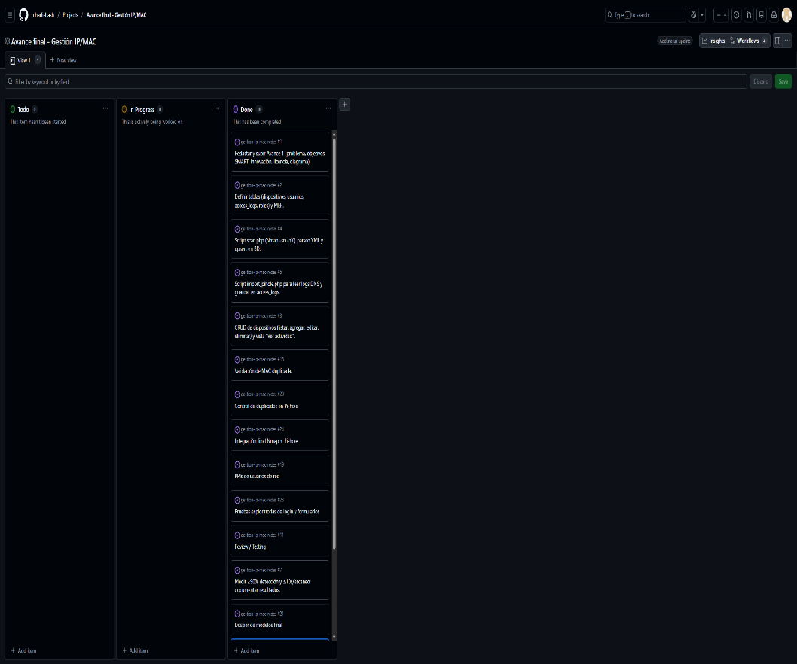

Conclusión

El Sistema de Gestión IP/MAC Integrado con Nmap y Pi-hole cumplió con todos los objetivos planteados, consolidándose como una herramienta versátil, funcional y escalable para la gestión y monitoreo de redes locales en diversos rubros.
El sistema integra de manera eficiente los procesos de detección de dispositivos, registro de direcciones IP/MAC y seguimiento de actividad DNS, ofreciendo un control total del entorno de red a través de una interfaz web moderna y dinámica.
Gracias a la automatización de tareas y la centralización de información, se logra reducir significativamente la carga operativa y aumentar la seguridad frente a accesos o dispositivos no autorizados.
Durante el desarrollo, la metodología SCRUM permitió una gestión ordenada, iterativa y documentada, garantizando trazabilidad entre requerimientos, código y pruebas.
El uso de GitHub como plataforma colaborativa fomentó la mejora continua, la transparencia del código y el aprendizaje a partir del modelo Bazar del software libre.
Principales logros técnicos:
- Escaneo y registro de dispositivos activos en tiempo real.
- Integración estable con Pi-hole para trazabilidad DNS.
- Dashboard con métricas dinámicas, reportes exportables y auditoría.
- Validación de MAC e IP únicas, mejorando la integridad de la red.
- Diseño responsive y multiplataforma, compatible con Windows y Linux.
Más allá del ámbito educativo, el sistema tiene potencial de aplicación en empresas privadas, instituciones públicas, centros de datos, coworks y organizaciones que requieran un control preciso sobre su infraestructura de red, gracias a su bajo costo de implementación, flexibilidad y compatibilidad con tecnologías abiertas.
A nivel profesional, el proyecto permitió fortalecer habilidades en administración de redes, programación full stack, modelamiento de datos, testing y gestión de proyectos, consolidando una visión integral del ciclo de desarrollo de software.
En lo técnico y social, representa un aporte innovador y sostenible que puede escalar hacia nuevas versiones con notificaciones automáticas, API REST, contenedores Docker y paneles de monitoreo distribuidos.
En conclusión, este proyecto demuestra que la integración de herramientas libres como Nmap y Pi-hole puede convertirse en una solución tecnológica real y adaptable, capaz de optimizar la gestión de red en distintos sectores productivos y contribuir al fortalecimiento de la seguridad y eficiencia digital en múltiples contextos.

